**MỤC LỤC**

LỜI MỞ ĐẦU 1

CHƯƠNG I : GIỚI THIỆU TỔNG QUAN BÀI TOÁN HỆ THỐNG PHẢN BIỆN VÀ HỘ TRỢ CỘNG ĐỒNG 3

1. Bối cảnh chọn đề tài: 3

2. Mục đích và ý nghĩa của đề tài 3

2.1. Mục đích 3

2.2. Ý nghĩa của đề tài 4

3. Nhiệm vụ của đề tài 4

3.1. Về lý thuyết 4

3.2.Về chương trình 5

4. Phương pháp triển khai 6

CHƯƠNG II: PHÂN TÍCH HỆ THỐNG 8

1. Sơ đồ tổng quan hệ thống 8

2. Xây dựng biểu đồ ca sử dụng 8

2.1. Danh sách các tác nhân 8

2.2. Mô hình hóa ca sử dụng tổng quát 9

2.3. Xác định các ca sử dụng 11

2.4. Phân rã biểu đồ ca sử dụng 14

3. Đặc tả lược đồ ca sử dụng 16

3.1. Đăng kí 16

3.2. Đăng nhập 17

3.3. Xem tin tức: 18

3.4. Quản lý nguồn trang cấp tin 19

3.5. Quản lý bài đăng 20

3.6. Kiểm duyệt bài đăng 23

3.7. Yêu cầu trợ giúp(SOS) 25

3.8. Thông báo bài viết mới 27

3.9. Quản lý bình luận: 28

4. Biểu đồ tuần tự” 31

4.1. Xem tin tức 31

4.2. Quản lý nguồn cấp trang 32

4.3 Quản lý bài đăng 33

4.4 Kiểm duyệt bài đăng 38

4.5 Bình luận 40

4.6. Yêu cầu trợ giúp SOS 43

4.7 Thông báo bài viết mới 46

CHƯƠNG III: THIẾT KẾ HỆ THỐNG 47

1. Thiết kế lớp chi tiết 47

1.1 Mô hình lớp 47

2. Thông tin về lớp 47

3. Thiết kế giao diện 54

3.1 Yêu cầu thiết kế 54

3.2. Các chức năng chính 54

CHƯƠNG IV: CÀI ĐẶT VÀ TRIỂN KHAI 55

1. Môi trường cài đặt và trình biên dịch sử dụng 55

2. Triển khai 55

3. Tổng kết và hướng phát triển 68

TÀI LIỆU THAM KHẢO 70

**LỜI MỞ ĐẦU**

Công nghệ đang ngày càng phát triển, và Việt Nam cũng là một trong những nước dẫn đầu về tốc độ tăng trưởng của mức chi tiêu cho sự kiện công nghệ. Về mức tiêu thụ các ứng dụng công nghệ thì Việt Nam cũng là một trong những thị trường tiềm năng.

Nếu như trước kia các ứng dụng như mail, ứng dụng văn phòng, nghe nhạc, web, game….chỉ xuất hiện trên máy tính thì giờ đây các ứng dụng đó xuất hiện ở các thiết bị như smartphone, máy tính bảng….Trong đó, đóng góp không nhỏ cho các ứng dụng này là hệ điều hành Android.

Trong thời đại hiện nay, thời buổi công nghệ thông tin đang ngày càng phát triển mạnh mẽ và con người có thể đọc báo, tin tức ngay trên những chiếc điện thoại của mình, có thể kết nối với nhau thông qua internet bằng nhiều hình thức khác nhau, ví dụ như thông qua các mạng xã hội. Chính vì vậy, nhóm em đã tạo ra một phần mềm: Hệ Thống Phản Biện Và Hỗ Trợ Cộng Đồng, nhằm cung cấp những thông tin trên báo trí, hay những tin tức nóng hổi của xã hội ,có thể được đăng từ chính những người dung ,để có thể phản ảnh chân thực nhất mọi mặt về cuộc sóng của chúng ta hiện nay. Ngoài ra,nó còn có thể cung cấp thông tin cho những cơ quan chức năng có lên quan, để các lực lượng chức năng có thể đến các điểm nóng một cách nhanh và hiệu quả nhất. Và quan trọng nhất,phần mềm còn có tính năng”SOS”, có thể hỗ trợ người dùng trong các tình huống khẩn cấp cần sự hỗ trợ (Cấp cứu,hết xăng,lạc đường..)

Nội dung đồ án được em chia làm 3 phần:

Phần 1: Phân tích và thiết kế hệ thống

Phần 2: Xây dựng chương trình

Phần 3: Kết luận

Trong quá trình xây dựng ứng dụng vẫn còn nhiều hạn chế không thể tránh khỏi nhóm em xin tiếp thu ý kiến của thầy cô và bạn bè. Nhóm em xin cảm ơn thầy cô giáo trong khoa công nghệ thông tin nói chung và bộ môn hệ thống thông tin nói riêng, đặc biệt là thầy Nguyễn Quốc Khánh đã giúp đỡ tận tình để nhóm em có thể hoàn thành xong đồ án tốt nghiệp.

Chúng em xin chân thành cảm ơn

|  |  |
| --- | --- |
|  | **Người thực hiện**  **Nguyễn Hữu Hùng**  **Lê Doãn Kiên** |

# CHƯƠNG I : GIỚI THIỆU TỔNG QUAN BÀI TOÁN HỆ THỐNG PHẢN BIỆN VÀ HỘ TRỢ CỘNG ĐỒNG

1. **Bối cảnh chọn đề tài:**

Trên thế giới, trong thời kì công nghệ phát triển mạnh mẽ như hiện nay, con người có thể đọc báo,những tin tức nóng hổi ngay trên những chiếc điện thoại của mình, có thể kết nối với nhau thông qua internet bằng nhiều hình thức khác nhau,ví dụ như thông qua các mạng xã hội.

Ở Việt Nam cũng không phải ngoại lệ. Xã hội ngày nay đang tồn tại nhưng vấn đề như: thành phố bẩn,vệ sinh môi trường, những điểm nóng trong xã hội. Tuy nhiên hiện nay vẫn chưa có công cụ nào cho phép phản biện một cách chính thống, cho phép người dân có thể đưa ra những quan điểm của mình, cũng như phản ảnh chân thật mọi mặt của công sống, giúp cho cuộc sống của người dân ngày càng được tốt đẹp hơn.

Chính vì vậy, nhóm em đã tạo ra một phần mềm: Hệ Thống Phản Biện Và Hỗ Trợ Cộng Đồng, nhằm cung cấp những thông tin trên báo trí, hay những tin tức nóng hổi của xã hội, co thể được đăng từ chính những người dung,để có thể phản ảnh chân thực nhất mọi mặt về cuộc sóng của chúng ta hiện nay. Ngoài ra, nó còn có thể cung cấp thông tin cho những cơ quan chức năng có lên quan, để các lực lượng chức năng có thể đến các điểm nóng một cách nhanh và hiệu quả nhất.

Và đặc biệt, chúng em còn tạo ra 1 ứng dụng được gọi là “SOS”, để có thể hỗ trợ những người đang cần sự giúp đỡ một cách nhanh chóng và hiểu quả nhất,và trên hết là để tạo ra một xã hội đầy tình tương thân tương ái như người xưa đã dậy ”Bầu ơi thương lấy bí cùng,tuy rằng khác giống nhưng chung 1 giàn”.

1. **Mục đích và ý nghĩa của đề tài**

**2.1. Mục đích**

Ứng dụng hệ thống phản biện và hỗ trợ công đồng chạy trên nền tảng Android được thực hiện dựa trên các mục đích sau:

Thứ nhất là nghiên cứu các công nghệ lập trình như : lập trình ứng dụng với Android.

Thứ hai là phát triển ứng dụng có tính thực tiễn cao, có khả năng triển khai ứng dụng vào thực tế, giúp những người có nhu cầu đọc tin tức,cập nhật những vấn đề nóng có thể thao tác dễ dàng và tiện lợi.

Thứ ba là có thể hỗ trợ nhưng người đang cần sự trọ giúp một cách nhanh chóng và hiệu quả nhất

**2.2. Ý nghĩa của đề tài**

Trước hết,đề tài “Hệ thống phản biện và hỗ trợ cộng đồng” là một ứng dụng được xây dựng như một đề tài thể hiện việc áp dụng những kiến thức quý báu đã được các thầy cô của trường Học Viện Kĩ Thuật Quân Sự nhiệt tình truyền thụ lại cho chúng em. Và đặc biệt là sự theo dõi và quan tâm giúp đỡ của thầy Nguyễn Quốc Khánh trong suốt thời gian em thực hiện đề tài này.

Thứ hai là những kinh nghiệm quý báu mà em có được trong quá trình thực hiện đề tài sẽ là hành trang tuyệt vời giúp ích rất nhiều cho công việc sau này của mình.

Thứ ba, trong thời đại công nghệ thông tin phát triển như vũ bão ngày nay, công nghệ không ngừng được cải tiến, những công nghệ mới ra đời đòi hỏi người lập trình viên phải cố gắng nghiên cứu và tìm hiểu để áp dụng vào thực tiễn. Điều này cũng được thể hiện qua sự cố gắng em khi quyết định thực hiện đề tài này với các công nghệ được coi là mới nhất hay và được dự báo sẽ phát triển mạnh mẽ trong tương lai.

Do vậy, em rất hy vọng sẽ tạo nên một sản phẩm hoàn chỉnh nhất có thể để đáp lại sự nhiệt tình giúp đỡ từ thầy cô và cả tâm huyết của em khi quyết định thực hiện đề tài này.

**3. Nhiệm vụ của đề tài**

**3.1. Về lý thuyết**

Đề tài “Hệ thống phản biện và hỗ trợ cộng đồng” là một ứng dụng chạy trên điện thoại sử dụng hệ điều hành Android. Ứng dụng gồm:

* Phần ứng dụng chạy trên điện thoại được phát triển trên nền Android SDK.
* Phần mềm quản lý cho phép người quản lý có thể thêm xóa cập nhật món ăn, xử lý các thông tin từ ứng dụng Android gởi về

Dưới đây là những chức năng chính mà em dự định phát triển ở phiên bản đầu tiên của ứng dụng này:

Đề tài xây dựng ứng dụng hệ thống phản biện và hỗ trợ cộng đồng trên nền android.Khách hàng tải ứng dụng về điện thoại có sử dụng hệ điều hành android.Người dùng có thể đọc các tin tức từ các nhiều nguồn báo khác nhau như”Dân trí,24h…”,có thể tham gia mạng xã hội để đọc cũng như chia sẻ những vấn đề nóng của xã hội.Ngoài ra có thể hỗ trợ lẫn nhau bằng cách phát ra những tín hiệu “SOS” để tìm dự giúp đỡ của những người cũng đang sử dụng phần mềm.Mục tiêu của đề tài này là.

- Tìm hiểu cách thức xây dựng một ứng dụng trên android.

- Tìm hiểu bộ công cụ Android Studio

- Tìm hiểu bộ Android Development Tool

- Tìm hiểu cách kết nối ứng dụng di động với các dịch vụ của Firebase và quản lý Firebase

- Xây dựng ứng dụng giúp người dùng có thể đọc tin tức,tham gia mạng xã hội cũng như tìm sự trợ giúp khi cần thiết

**3.2.Về chương trình**

Chương trình thực hiện được các yêu cầu đề ra của đề tài tốt nghiệp

- Ứng dụng Hệ thống phản biện và hỗ trợ cộng đồng đã phần nào xây dựng và đáp ứng được một số chức năng chính:

* Đọc tin tức
* Mạng xã hội
* SOS

4. Phương pháp triển khai

Xây dựng hệ thống bao gồm ứng dụng chạy trên điện thoại đáp ứng đầy đủ các yêu cầu cần rất nhiều thời gian, tâm huyết và cả công sức.

Vì vậy trong phạm vi luận văn tốt nghiệp lần này, em quyết định thực hiện các phần cơ bản đến các phần nâng cao theo các bước sau:

- Khảo sát sự cần thiết về một phần mềm có tính hỗ trợ cộng đồng và phản biện xã hội từ phía người dùng.

* Khảo sát trang web, phần mềm cung cấp dịch vụ mạng xã hội, các phần mềm đọc tin tức trên các thiết bị di động để lấy ý tưởng xây dựng phần mềm.
* Tiếp đến, em sẽ nghiên cứu công nghệ phát triển ứng dụng chạy trên hệ điều hành Android. Xây dựng phía client một app có thể cài đặt trên điện thoại chạy Android đáp ứng các yêu cầu cơ bản của hệ thống.
* Sau khi hoàn thành phần ứng dụng chạy trên điện thoại, em sẽ nghiên cứu đến việc lấy dữ liệu từ server về sau đó đưa lên ứng dụng và ngược lại đưa dữ liệu từ người dùng lên server.

Sau đây là danh sách các công nghệ sử dụng để xây dựng ứng dụng :

* Android SDK
* Firebase(Server)
* Google Map API
* Java
* **Các công cụ đang có và cách làm:**

Hiện nay,cũng có nhiều cách phản biện, đưa ra những ý kiến của người dân như: Mạng xã hội, viết báo, gửi đơn khiếu nại.. Tuy nhiên, những cách này đều có những ưu nhược điểm.

Dùng mạng xã hội như facebook thì những thông tin đăng tải không được tập trung vào những vào những mục đích cụ thể,các thông tin đa chiều thiếu tính đồng nhất, hoặc đăng các thông tin sai tràn lan làm mất kiểm soát.

Dùng các cách truyền thống như viết báo hoặc gửi đơn khiếu nại thì thông tin sẽ được chọn lọc chính xác hơn, có thể được kiểm tra kĩ càng,nhưng phản hồi lại rất chậm do có thể phải trải qua nhiều các bước phê duyệt, làm mất đi tính thời sự của vấn đề..

Với phần mềm Hệ thống phản biện và hỗ trợ cộng đồng, chúng ra tạo ra một mạng xã hội tập trung vào những vấn đề nóng,có kiểm duyệt để hạn chế những thông tin sai sự thật, và có thể phản ánh chân thực và nhanh nhất những vấn đề nóng của xã hội.

Ngoài ra, hiện nay khi gặp những sự cố khẩn cấp hay cần sự giúp đỡ, mọi người vẫn chỉ có thể tìm những cách như gọi các đường dây nóng như 113, 114, 115. Những đường dây này sẽ phải mất nhiều thời gian để phản hồi, nhưng với phần mềm Hệ thống phản biện và hỗ trợ cộng đồng, mọi người có thể được trợ giúp một cách nhanh chóng và hiệu quả nhất.

**CHƯƠNG II: PHÂN TÍCH HỆ THỐNG**

1. **Sơ đồ tổng quan hệ thống**

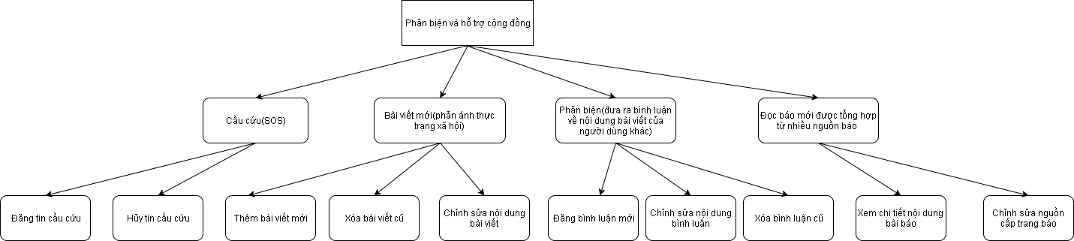

Hình 2.1: Sơ đồ tổng quan hệ thống

1. **Xây dựng biểu đồ ca sử dụng**
   1. **Danh sách các tác nhân**

* ***Hệ thống gồm bốn tác nhân ngoài hệ thống:***
* *Người dùng bình thường(không đăng nhập):* Là những người chưa có tài khoản, vẫn có thể đọc báo cũng nhưng tin tức hay các bài trong mạng xã hội.
* *Người dùng tích cực(đã có tài khoản):* Là những người có tài khoản,có thể đọc báo cũng nhưng tin tức hay các bài trong mạng xã hội. Ngoài ra còn có thể đăng viết mới bài trong chức năng mạng xã hội.
* *Cơ quan chức năng:* Là những công an hay những người thực thi pháp luật,ngoài việc có thể thực hiện những chức năng ở trên, các cơ quan chức năng sẽ nhận được thông báo nếu có những vấn đề nóng xảy ra trong khu vực của mình quản lý.
* *Người kiểm duyệt(Quản trị):* Là những người quản lý phần mềm, kiểm duyệt các bài đã đăng.
  1. **Mô hình hóa ca sử dụng tổng quát**

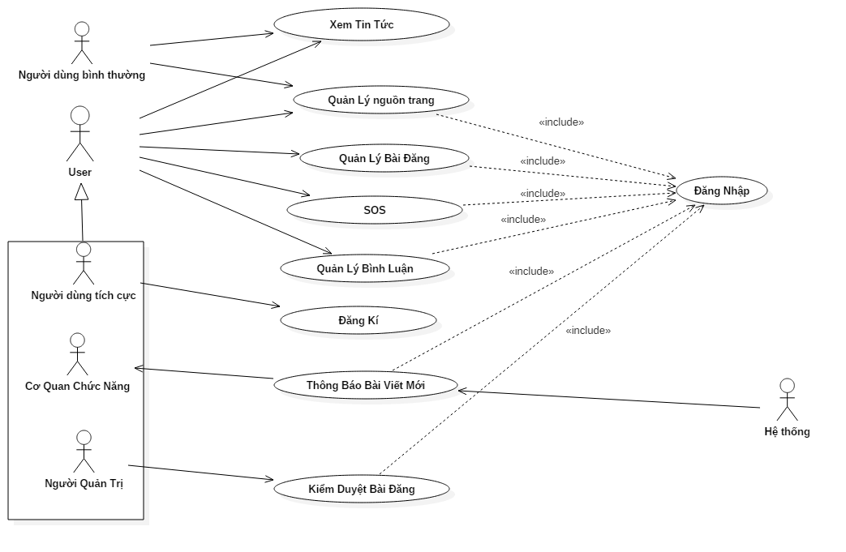

Hình 2.2. *Mô hình ca sử dụng tổng quát*

**1. Đăng ký**

Cho phép người dùng đăng ký tài khoản mới trên hệ thống để sử dụng các chức năng đặc biệt của hệ thống như: SOS, đăng bài viết mới, phản biện( bình luận trên các bài viết)...

**2. Đăng nhập**

Cho phép người dùng đăng nhập vào hệ thống để được cấp quyền sử dụng các chức năng đặc biệt của hệ thống như: SOS, đăng bài viết mới, phản biện( bình luận trên các bài viết)...

**3. Xem tin tức**

Người dùng có thể đọc và xem nội dung các bài báo mới nhất được tổng hợp từ các trang báo mà người dùng yêu thích. Các bài báo được phân chia thành các chủ đề cụ thể để người dùng có thể tiện theo dõi.

**4. Quản lý nguồn cấp trang**

Đồi với nhà phát triển có thể cập nhật các nguồn báo mà hệ thống hỗ trợ thông qua các bản cập nhật trên kho ứng dụng.

Đối với người dùng có thể chọn các nguồn báo mình yêu thích, hoặc loại bỏ các nguồn báo không mong muốn từ các nguồn trang mà hệ thống hỗ trợ. Việc lựa chọn các nguồn trang này sẽ ảnh hưởng trực tiếp các bài báo hiển thị trong usecase “Xem tin tức”.

**5. Quản lý bài đăng**

Khi gặp các vấn đề nhức nhối trong đời sống hàng ngày, người dùng có thể chụp ảnh hoặc ghi hình kèm theo nội dung bài viết lên hệ thống, để người các dùng khác có thể xem xét và đóng góp ý kiền thông qua chức năng bình luận. Hơn thể, nội dụng này còn được gửi tới các cơ quan chức năng có thẩm quyền( nếu có thể) để được giải quyết.

Trong usecase được chia làm 3 usecase nhỏ: thêm bài đăng mới, xóa bài đăng đã tồn tại, sửa nội dung bài đăng đã tồn tại.

**6. Kiểm duyệt bài đăng**

Người quản trị có thể dựa trên các phản hồi thiếu tích cực từ phía các người dùng khác trong một bài viết nào đó, hoắc sau khi xem xét thấy nội dung của bài viết không phù hợp để khóa bài viết này tránh các trường hợp thông tin sai sự thật.

Hoặc sau khi xem xét,phân tích nhận thấy các bài viết đã bị khóa trước đó là hợp lệ người quản trị sẽ có khả năng mở khóa lại bài viết để nội dung của nó có thể hiển thị cho mọi người.

**7. Quản lý yêu cầu trợ giúp (SOS)**

Đây là một chức chức năng đặc biệt của phần mềm giúp người dùng có thể gọi yêu cầu trợ giúp đền người dùng khác trong phạm vi bán kính nhất định. Những người dùng này sẽ nhận được thông báo chính xác về nôi dung cầu cức và khoảng cách đến vị trí người cần giúp. Các người ùng có thể thấy nhau trên bản đồ số và phần mềm giúp hướng dẫn đường đi đến nguoì dùng khác.

Sau khi đã nhận được sự trợ giúp hoặc không có ý định tiếp tục xin sự trợ giúp người dùng có thể thông qua chức năng này để hủy yêu cầu SOS.

**8. Thông báo bài viết mới.**

Với mục tiêu hướng đến tính tương tác cao trong đời sống, phần mềm sẽ gửi nội dung thông báo bài viết mới của người dùng đến các cơ quản chức năng có thẩm quyền trong phạm vị họ quản lý, để có những biện pháp kịp thời nhằm tạo dụng xã hội ngày càng văn minh.

**9. Quản lý bình luận**

Người dùng có thể tham gia phản biện(bình luận) mang tính xây dụng trên bài viết của người dùng khác hoặc của chính mình để đưa ra ý kiến cá nhân, góp phần xây dựng một cộng đồng có ích cho xã hội.

Các bình luận phân thành 2 cấp cha và con( bình luận và trả lời bình luận) nhằm mang lại tính tương tác cao.

Tại chức năng này, người dùng còn có thể chỉnh sửa nội dung của bình luận trước đó của mình, cũng như loại bỏ các bình luận cũ của chính mình khi cảm thấy không phù hợp.

* 1. **Xác định các ca sử dụng** 
     1. ***Đăng kí***
* *Use case:* Đăng kí.
* *Tác nhân:* Người dung bình thường.
* *Mục tiêu:* Điều kiện để sử dụng hệ thống.
* *Mô tả:* Để đăng kí để trở thành người dùng tích cực của hệ thống.
  + 1. ***Đăng nhập***
* *Use case*: Đăng nhập.
* *Tác nhân*: Người dung bình thường, người dung tích cực, cơ quan chức năng, Quản trị viên.
* *Mô tả*: Sau khi người dùng được quản trị tạo tài khoản vào hệ thống, người dùng đăng nhập tên đăng nhập và mật khẩu của tài khoản vào hệ thống. Hệ thống sẽ kiểm tra tính hợp lệ tài khoản trong hệ thống.
  + 1. ***Xem tin tức***
* *Use case:* Xem tin tức.
* *Tác nhân*: Người dung bình thường,người dung tích cực,cơ quan chức năng, Quản trị viên.
* *Mô tả:* người dùng có thể đọc báo, tin tức được tổng hợp từ các nguốn trang( báo) mà người dùng lựa chọn trong chức năng quản lý nguồn cấp trang.
  + 1. ***Quản lý nguồn trang cấp tin***
    2. *Use case:* Quản lý nguồn trang cấp tin .
* *Tác nhân*: Người dùng tích cực, cơ quan chức năng, quản trị viên.
* *Mục tiêu:* Quản lý các nguồn trang(báo) cung cấp tin tức, báo mới.
* *Mô tả:* Người dùng đăng nhập vào hệ thống, xem tất cả thông tin về các nguồn trang cấp tin, thay đổi nguồn trang cấp tin được hệ thống hỗ trợ.
  + 1. ***Quản lý Bài Đăng***
    2. *Use case:* Quản lý Bài Đăng.
* *Tác nhân:* Người dùng tích cực, cơ quan chức năng, quản trị viên.
* *Mục tiêu:* Quản lý bài đăng của người dùng.
* *Mô tả:* Người dùng có thể thêm bài viết mới hoặc sửa, xóa bài viết của mình trong chức năng mạng xã hội.
  + 1. ***Kiểm duyệt bài đăng***
    2. *Use case*: Kiểm duyệt bài đăng.
* *Tác nhân:* Quản trị viên.
* *Mục tiêu:* Kiểm duyệt các bài đã đăng của người dùng.
* *Mô tả* Quản trị viên đăng nhập vào hệ thống, dựa trên nội dung của bài viết hoặc phản ánh của người dùng khác về bài viết có thể khóa bài viết, hoặc mở khóa bài viết.hệ thống.
  + 1. ***Yêu cầu trợ giúp(SOS)***
* *Use case:* SOS.
* *Tác nhân*: Người dùng tích cực,cơ quan chức năng, quản trị viên.
* *Mục tiêu:* Giúp người dùng có đưa yêu cầu trợ giúp đến người dùng khác.
* *Mô tả:* Khi người dùng cần trợ giúp sẽ sử dụng chức năng này, hệ thống sẽ có thông báo cho những người sử dụng phần mềm khác trong bán kính 5km.
  + 1. ***Thông báo bài viết mới***
* *Usecase:* Thông báo bài viết mới.
* *Tác nhân:*
* *Mục tiêu:* Thông báo khi người dùng đăng bài viết mới đến cơ quan chức năng có thẩm quyền.
* *Mô tả:* Khi người dùng đăng bài viết mới, hệ thống sẽ kiểm tra thông tin tài khoản cơ quan chức năng quản lý khu vực của bài viết này, sau đó hệ thống sẽ gửi thông báo đến cho các cơ quan chức năng này.
  + 1. ***Quản lý người dùng***
* *Use case:* Quản lý người dùng.
* *Tác nhân:* Quản Trị.
* *Mục tiêu:* Quản lý tài khoản người dùng.
* *Mô tả:* Hệ thống sẽ quản lý, cập nhật thông tin người dùng.
  + 1. ***Quản lý bình luận***
* *Use case:* Quản lý bình luận.
* *Tác nhân:* Người dùng tích cực,cơ quan chức năng, Quản trị.
* *Mục tiêu*: Quản lý bình luận.
* *Mô tả:* Hệ thống sẽ quản lý, cập nhật.
  1. **Phân rã biểu đồ ca sử dụng**
     1. ***Đăng Nhập***

Cho phép người dùng đăng nhập vào hệ thống để được cấp quyền sử dụng các chức năng đặc biệt của hệ thống như: SOS, đăng bài viết mới, phản biện( bình luận trên các bài viết).

* + 1. ***Quản lý nguồn trang cấp tin***

Đồi với nhà phát triển có thể cập nhật các nguồn báo mà hệ thống hỗ trợ thông qua các bản cập nhật trên kho ứng dụng.

Đối với người dùng có thể chọn các nguồn báo mình yêu thích, hoặc loại bỏ các nguồn báo không mong muốn từ các nguồn trang mà hệ thống hỗ trợ. Việc lựa chọn các nguồn trang này sẽ ảnh hưởng trực tiếp các bài báo hiển thị trong usecase “Xem tin tức”.

* + 1. ***Quản lý bài đăng***

Khi gặp các vấn đề nhức nhối trong đời sống hàng ngày, người dùng có thể chụp ảnh hoặc ghi hình kèm theo nội dung bài viết lên hệ thống, để người các dùng khác có thể xem xét và đóng góp ý kiền thông qua chức năng bình luận. Hơn thể, nội dụng này còn được gửi tới các cơ quan chức năng có thẩm quyền( nếu có thể) để được giải quyết.

Trong usecase được chia làm 3 usecase nhỏ: thêm bài đăng mới, xóa bài đăng đã tồn tại, sửa nội dung bài đăng đã tồn tại

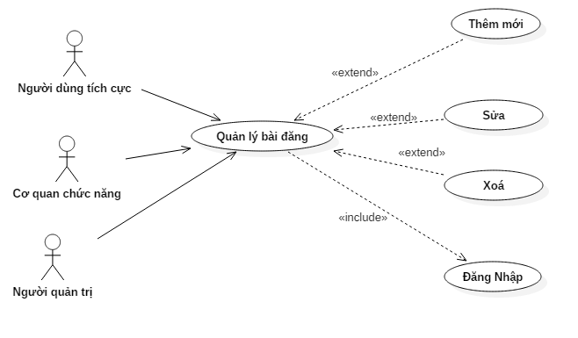

Hình 2.3. *Use case Quản lý bài đăng*

* + 1. ***Kiểm duyệt bài đăng***

Người quản trị có thể dựa trên các phản hồi thiếu tích cực từ phía các người dùng khác trong một bài viết nào đó, hoắc sau khi xem xét thấy nội dung của bài viết không phù hợp để khóa bài viết này tránh các trường hợp thông tin sai sự thật

Hoặc sau khi xem xét,phân tích nhận thấy các bài viết đã bị khóa trước đó là hợp lệ người quản trị sẽ có khả năng mở khóa lại bài viết để nội dung của nó có thể hiển thị cho mọi người.

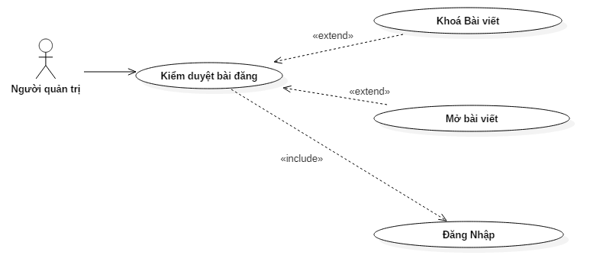

Hình 2.4. *Use case kiểm duyệt bài đăng*

* + 1. ***Quản lý bình luận***

Người dùng có thể tham gia phản biện(bình luận) mang tính xây dụng trên bài viết của người dùng khác hoặc của chính mình để đưa ra ý kiến cá nhân, góp phần xây dựng một cộng đồng có ích cho xã hội.

Các bình luận phân thành 2 cấp cha và con( bình luận và trả lời bình luận) nhằm mang lại tính tương tác cao

Tại chức năng này, người dùng còn có thể chỉnh sửa nội dung của bình luận trước đó của mình, cũng như loại bỏ các bình luận cũ của chính mình khi cảm thấy không phù hợp

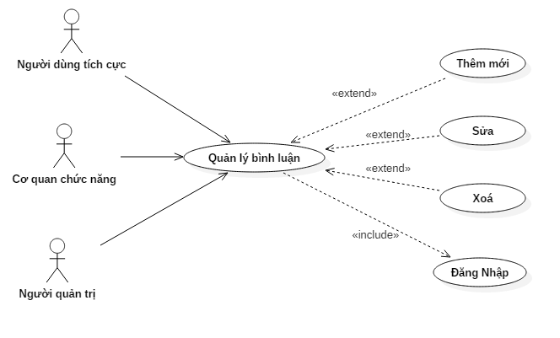

Hình 2.5. *Use case QL bình luận*

1. **Đặc tả lược đồ ca sử dụng**
   1. **Đăng kí**
      1. ***Tóm tắt:***

Người dùng đăng kí tài khoản trên hệ thống bằng cách nhập tên tài khoản,mât khẩu và email,sau đó hệ thống sẽ kiểm tra xem tên tài khoản và mật khẩu có hợp lệ không,nếu hợp lệ thì hệ thống sẽ lưu lại và đăng kí thành công

* + 1. ***Dòng sự kiện chính:***

(1). Người dùng nhập tên tài khoản.

(2). Người dùng nhập mật khẩu.

(3). Người dùng nhập lại mật khẩu.

(4). Người dùng nhập email .

(5). Người dùng xác nhận.

(6). Hệ thống ghi nhận thông tin.

(7). Kết thúc Use case.

* + 1. ***Dòng sự kiện phụ:***

(1.1).Tên đăng nhập đã tồn tại

- Đưa ra thông báo lỗi “tài khoản đã tồn tại” cho người dùng.

- Quay trở lại bước 1.

(2.1). Mật khẩu không hợp lệ(Mật khẩu phải đủ 8 kí tự trở lên và phải

có cả số và chữ).

- Đưa ra thông báo lỗi “mật khẩu không hợp lệ” cho người dùng.

- Quay trở lại bước 1.

(3.1). Nhập lại mật khẩu không hợp lệ

- Đưa ra thông báo lỗi “Nhập lại mật khẩu không đúng” cho người dùng.

- Quay trở lại bước 1.

(4.1). Email không đúng định dạng

- Đưa ra thông báo lỗi “Email không hợp lệ” cho người dùng.

- Quay trở lại bước 1.

* 1. **Đăng nhập**
     1. ***Tóm tắt:***

Hệ thống cấp quyền cho phép người dùng đăng nhập vào hệ thống theo (tài khoản, mật khẩu) do Quản trị hệ thống tạo ra. Hệ thống bắt tính hợp lệ của tài khoản và mật khẩu. Nếu tài khoản và mật khẩu không đúng, hệ thống đưa ra thông báo “Thông tin đăng nhập không đúng”.

***3.2.2 Dòng sự kiện chính:***

(1). Người dùng đăng nhập (tài khoản, mật khẩu) hoặc từ tài khoản gmail,facebook để thực hiện các chức năng của hệ thống.

(2). Người dùng xác nhận đăng nhập với thông tin trên.

(3). Hệ thống sẽ chuyển đến trang chính của hệ thống.

(4). Kết thúc Use case.

* + 1. ***. Dòng sự kiện phụ:***

(2.1). Người dùng không xác nhập đăng nhập, kết thúc usecase.

- Hệ thống bắt tính hợp lệ của (tài khoản, mật khẩu) đưa ra thông báo “nhập sai tài khoản hoặc mật khẩu”.

- Quay trở lại bước 1.

* 1. **Xem tin tức*:***
     1. ***Tóm tắt:***

Cho phép người dung đọc báo từ các nguồn khác nhau,theo các chủ đề đã được tổng hợp.

* + 1. ***Dòng sự kiện chính:***

(1). Người dùng chọn chức năng đọc báo.

(2). Người dùng chọn danh mục báo muốn xem.

(3). Hệ thống đọc thông tin từ các nguồn trang(XML) mà người dùng đã chọn.

(4). Hệ thống sắp xếp bài báo theo từng danh mục tương ứng.

(5). Hệ thống hiển thị danh sách các bài báo .

(6). Người dùng chọn vào bài muốn xem muốn xem chi tiết.

(7). Hệ thống tải nội dung bài bảo mà người dung chọn.

(8). Hệ thống hiển thị giao diện trang chi tiết bài báo cho người dùng.

(9). Kết thúc Use case.

* + 1. ***Dòng sự kiện phụ:***

(2.1). Hệ thống không lấy được thông tin từ các nguồn do chưa được kết nối với internet.

- Đưa ra thông báo lỗi cho người dùng yêu cầu kết nối internet

(6.1). Hệ thống không lấy được thông tin từ các nguồn do chưa được kết nối với internet.

- Đưa ra thông báo lỗi cho người dùng yêu cầu kết nối internet.

* 1. **Quản lý nguồn trang cấp tin**
     + 1. ***Tóm tắt:***

Cho phép người dùng thay đổi các nguồn cấp trang tin( báo) mà hệ thống hỗ trợ theo sở thích.

* + - 1. ***Dòng sự kiện chính:***

(1). Người dùng chọn chức năng quản lý nguồn cấp trang.

(2). Hệ thống hiển thị giao diện trang thay đổi nguồn cấp trang.

(3). Người dùng thay đổi nguồn cấp trang từ các nguồn đã có sẵn trong hệ thống.

(4). Người dùng xác nhận lưu thay đổi.

(5). Hệ thống lưu các nguồn tin đã chọn.

(6). Hệ thống cập nhật lại các bài báo (trong chức năng đọc báo).

(7). Kết thúc Usecase.

* + - 1. ***Dòng sự phụ:***

(5.1). Người không chấp nhận thay đổi( chọn “Hủy”) kết thúc usecase

(6.1). Hệ thống không lấy được thông tin từ các nguồn do chưa được kết nối với internet.

- Đưa ra thông báo lỗi cho người dùng “chưa thể tải lại trang”, đưa ra yêu cầu kết nối internet.

- Kêt thúc usecase.

* 1. **Quản lý bài đăng**
     1. ***Thêm mới bài đăng:***
        1. ***Tóm tắt:***

Cho phép người dùng đăng các bài viết mới để phản ánh các vấn đề của xã hội. Thông tin bài viết đăng tải gồm có nội dung và các hình ảnh hoặc video liên quan.

* + - 1. ***Điều kiện trước:***

Người dùng phải đăng nhập thành công vào hệ thống và hệ thống xác nhận có quyền tương ứng.

***3.5.2.3:Dòng sự kiện chính:***

(1). Người dùng chọn chức năng đăng bài mới(trong chức năng mạng xã hội).

(2). Hệ thống kiểm tra kết nối mạng của người dùng.

(3). Hệ thống hiển thị giao diện tùy chọn đăng bài mới( gồm có lấy ảnh từ thư viện, chụp ảnh, quay video).

(4). Người dùng chọn chức năng lấy ảnh từ thư viên hoặc chụp ảnh hoặc quay video.

(5).Hệ thống hiển thị giao diện chọn ảnh hoặc video.

(6). Người dùng chọn ảnh hoặc video cần đăng.

(7). Hệ thống hiển thị giao diện đăng bài viết mới ( gồm có ảnh hoặc video vừa chọn, mục chọn chủ đề cho bài viết, chức năng nhập nội dung bài viết).

(8). Người dùng chọn chủ đề cho bài viết của mình( từ danh mục có sẵn gồm có môi trường, xã hội, kinh tế, giáo dục, y tế).

(9). Người dùng nhập nội dung cho bài viết bài viết.

(10). Người dùng xác nhận đăng bài viết mới.

(11). Hệ thống kiểm tra kết nối mạng của người dùng.

(12). Hệ thống kiểm tra tính hợp lệ của bài viết.

(13). Hệ thống lưu lại thông tin bài viết.

(14). Hệ thống cập nhật lại bảng tin lại bản tin của người dùng( trong chức năng mạng xã hội).

(15). Kết thúc Use case.

***3.5.2.4:Dòng sự kiện phụ:***

(2). Không có kết nối mạng

- Thông báo lỗi cho người dùng, yêu cầu kết nối mạng.

- Kết thúc usecase.

(10). Người dùng không xác nhận đăng bài viết mới, kết thúc UseCare.

(11). Không có kết nối mạng.

- Thông báo lỗi cho người dùng, yêu cầu kết nối mạng.

- Kết thúc usecase.

(12.1). Ảnh hoặc video quá hạn(quá 2 tiếng kể từ thời giạn tạo)

- Hệ thống thông báo lỗi “ảnh hoặc video muốn đăng trong khoản 2 tiếng kể từ thời gian chụp ”.

- Quay trở lại bước 7.

(12.2).Các ảnh người dùng chọn không cùng 1 vị trí.

- Hệ thống thông báo lỗi “ảnh muốn đăng cần ở cùng một vị trí ”.

- Quay trở lại bước 7.

(12.3). Người dùng không nhập nội dung bài viết=> Hệ thống thông báo lỗi yêu cầu nhập đầy đủ nội dung.

- Hệ thống thông báo lỗi “ảnh muốn đăng cần ở cùng một vị trí ”.

- Quay trở lại bước 9.

* + 1. ***Sửa bài đăng:***
       1. ***Tóm tắt:***

Cho phép người dùng chỉnh sửa các bài viết của mình trong trường hợp thông tin đăng tải trước đó không theo mình mong muốn.

* + - 1. ***Điều kiện trước:***

Người dùng phải đăng nhập thành công vào hệ thống và hệ thống xác nhận bài viết muốn chỉnh sửa là của người dùng hiện tại.

***3.5.2.3:Dòng sự kiện chính:***

(1). Người dùng chọn bài cần chỉnh sửa(từ bảng tin trong chức năng mạng xã hội).

(2). Hệ thống hiển thị giao diện tùy chọn cho bài viết ( gồm có tùy chọn xóa và tùy chọn sửa).

(3). Người dùng chọn tùy chọn sửa thông tin bài viết.

(4).Hệ thống hiển thị giao diện sửa nội dung bài viết( gồm có chức năng chọn chủ đề và chức năng nhập nội dung muốn chỉnh sửa).

(5). Người dùng chọn chủ đề muốn thay đổi cho bài viết.

(6). Người dùng nhập nội dung muốn thay đổi cho bài viết.

(7). Người dùng xác nhận thay đổi nội dung của bài viết.

(8). Hệ thống lưu lại nội dung thay đổi.

(9). Hệ thống cập nhật lại trang bản tin(trong chức năng mạng xã hội).

(10). Kết thúc UseCare.

***2.5.3.4:Dòng sự kiện phụ:***

(7.1). Người dùng để nội dung của bài viết trống.

- Thông báo lỗi cho người dùng “nội dung không đươc bỏ trống ”.

- Kết thúc usecase.

(7.2). Hệ thống kiểm tra không có kết nối mạng.

- Thông báo lỗi cho người dùng, yêu cầu kết nối mạng.

- Kết thúc usecase.

(7.3). Không xác nhận sửa nội dung, kết thúc Use care.

* + 1. ***Xoá bài đăng***
       1. ***Tóm tắt:***

Cho phép người dùng xóa bài viết của mình trong trường hợp thông tin đăng tải trước đó sai.

* + - 1. ***Điều kiện trước:***

Người dùng phải đăng nhập thành công vào hệ thống và hệ thống xác nhận bài viết muốn xóa là của người dùng hiện tại.

***3.5.3.3:Dòng sự kiện chính:***

(1). Người dùng chọn bài cần xóa(từ bảng tin trong chức năng mạng xã hội).

(2). Hệ thống hiển thị giao diện tùy chọn cho bài viết ( gồm có tùy chọn xóa và tùy chọn sửa).

(3). Người chọn tùy chọn xóa bài viết từ danh sách tùy chọn.

(4).Hệ thống hiển thị giao diện yêu cầu xác nhận chắc chắn muốn xóa bài viết.

(5). Người dùng xác nhận chắc chắn muốn xóa bài viết.

(6). Hệ thống xóa nội dung của bài viết.

(7). Hệ thống cập nhật lại trang bản tin(trong chức năng mạng xã hội).

(8). Kết thúc UseCare.

***3.5.3.4:Dòng sự kiện phụ:***

(5.1). Người dùng không xác nhận xoá bài viết, kết thúc Use care.

(5.2). Hệ thống kiểm tra không có kết nối mạng.

- Thông báo lỗi cho người dùng, yêu cầu kết nối mạng.

- Kết thúc usecase

* 1. **Kiểm duyệt bài đăng**
     1. ***Khoá bài viết***

***3.6.1.1 Tóm Tắt:***

Người quản trị xác minh tính xác thực của bài viết dựa trên nội dung không đúng với ảnh hoặc video cần đăng hoặc những bài có phản hồi thiếu tích cực từ người dùngkhác,người quản trị có thế block bài đăng đó.

***3.6.1.2 Điều kiện trước:***

Người dùng đăng nhập thành công vào hệ thống và hệ thống xác nhận người dùng có quyền quản trị.

***3.6.1.3 Dòng sự kiện chính:***

(1). Người quản trị chọn bài cần xóa(từ bảng tin trong chức năng mạng xã hội).

(2). Hệ thống hiển thị giao diện tuỳ chọn của bài viết.

(3). Người quản trị chọn tùy chọn khoá bài viết.

(4). Hệ thống hiển thị giao diện yêu cầu xác nhận chắc chắn muốn khoá bài viết.

(5). Người quản trị xác nhận chắc chắn khoá bài viết.

(6). Hệ thống lưu lại thông tin bài viết này đã bị khóa.

(7). Hệ thống cập nhật lại trang bản tin(trong chức năng mạng xã hội).

(8). Kết thúc use care.

* + - 1. ***Dòng sự kiện phụ:***

(5.1).Người quản trị không xác nhận khoá bài viết, kết thúc usecase.

(5.2). Hệ thống kiểm tra không có kết nối mạng.

- Thông báo lỗi cho người dùng, yêu cầu kết nối mạng.

- Kết thúc usecase.

* + 1. ***Mở khoá bài viết***

***3.6.2.1 Tóm tắt:***

Sau khi xác minh tính đúng đắn của bài viết, người quản trị có thể mở khóa bài viết cho người dùng.

***3.6.2.2 Điều kiện trước:***

Người dùng đăng nhập thành công vào hệ thống và hệ thống xác nhận người dùng có quyền quản trị.

***3.6.2.3:Dòng sự kiện chính:***

(1). Người quản trị chọn chắc năng mở khoá bài viết .

(2). Hệ thống hiển thị các thông tin các bài viết đã bị khoá(gồm có thông tin cơ bản của bài viết, người khóa bài viết, thời gian bài viết bị khóa.

(3). Người quản trị chọn bài cần mở khoá.

(4). Người quản trị chọn chức năng mở khoá bài viết.

(5). Hệ thống hiển thị giao diện xác nhận mở khóa bài viết.

(6). Người quản trị xác nhận mở khoá bài viết.

(7). Hệ thống lưu tin thông tin của bài viết đã được mở khoá.

(8). Hệ thống cập nhật lại trang bản tin(trong chức năng mạng xã hội).

(9). Kết thúc usecare.

***3.6.2.4: Dòng sự kiện phụ:***

(6.1). Người quản trị không xác nhận mở khoá bài viết, kết thúc usecase.

(6.2). Hệ thống kiểm tra không có kết nối mạng.

- Thông báo lỗi cho người dùng, yêu cầu kết nối mạng.

- Kết thúc usecase.

* 1. **Yêu cầu trợ giúp(SOS)**
     1. ***Tóm tắt:***

Trong trường hợp khẩn cấp người dùng có thể chọn tính năng SOS để tìm kiếm những người giúp đỡ cũng sử dụng phần mềm ở xung quanh họ.Những người dùng xung quanh sẽ nhận được thông báo cần trợ giúp,và sẽ có bản đồ chỉ đường đến vị trí của người đang cần trợ giúp.

***3.7.1.1 Điều kiện trước:***

Người dùng đăng nhập thành công vào hệ thống. Hệ thống xác nhận người dùng có quyền tương ứng và tài khoản không bị khóa.

* + 1. ***Đăng tin SOS:***

***3.7.2.1******. Dòng sự kiện chính***

(1). Người dùng chọn chức năng đăng tin SOS.

(2). Hệ thống kiểm tra kết nối mạng và GPS.

(3). Hệ thống hiển giao diện đăng tin SOS( gồm gợi ý các nội dung SOS phổ biến và chức năng nhập tay nội dụng SOS).

(4). Người dùng nhập nội dung cầu cứu.

(5). Người dùng xác nhận đăng tin SOS.

(6). Hệ thống kiểm tra quy định đăng tin SOS( 1 người đăng tin SOS không quá 3 lần trong 1 ngày) .

(7). Hệ thống lấy thông tin vị trí hiện tại của người dùng.

(8). Hệ thống hiển thị giao diện trang SOS cho người dùng ( trang bản đồ hiển thị vị trí của người dùng).

(9). Hệ thống tìm kiếm các người dùng lân cận trong bán kính 5km.

(10). Hệ thống cập nhật các người dùng vừa tìm kiếm được lên trang giao diện SOS.

(11). Hệ thống gửi thông báo yêu cầu trợ giúp đến các người dùng vừa tìm kiếm được.

(12). Người dùng chọn vị trí các người dùng khác trên giao diện trang SOS.

(13). Hệ thống hiển thị thông tin đường đi ngắn đến người dùng đó.

(14). Kết thúc Use case.

* + - 1. ***Dòng sự kiện phụ:***

(2). Hệ thống kiểm tra người dùng không kết nối với internet.

- Thông báo lỗi cho người dùng, yêu cầu kết nối mạng.

- Kết thúc usecase.

(5.1). Người dùng không xác nhận đăng tin SOS, kết thúc usecase.

(5.2). Người dùng không nhập nội dung SOS.

- Thông báo lỗi cho người dùng “nội dung không được bỏ trống”.

- Kết thúc usecase.

(6.1). Người dùng đăng quá 3 lần trong 1 ngày.

- Thông báo tài khoản bị khóa cho người dùng.

- Hệ thống lưu lại thông tin tài khoản bị khóa .

(7.1). Hệ thống không lấy được thông tin vị trí của người.

- Thông báo lỗi cho người dùng(yêu cầu kiểm tra lại kết nối mạng và GPS).

- Kết thúc usecase.

***3.7.3. Hủy SOS***

***3.7.3.1Tóm tắt:***

Người dùng không muốn tiếp tục phát tín hiệu cầu cứu nữa có thể sử dụng chức năng này.

***3.7.3.2. Điều kiện trước:***

Người đã đăng tin SOS trước đó và vẫn đang trong giao diện trang đăng tin SOS.

***3.7.3.3:Dòng sự kiện chính:***

(1). Người dùng thoát khỏi giao diện trang đăng tin SOS.

(2). Hệ thống hiển thị giao diện chắc chắn muốn hủy tin SOS.

(3). Người dùng xác nhận hủy tin SOS.

(4). Hể thống xóa thông SOS của người người dùng.

(5). Hệ thống hủy thông báo yêu cầu trợ giúp đến các người dùng lân cận.

(6). Kết thúc usecase.

***3.7.3.4. Dòng sự kiện phụ:***

(3.1). Người dùng không xác nhận hủy tin SOS, kết thúc usecase.

* 1. **Thông báo bài viết mới**
     1. ***Tóm tắt:***

Khi người dùng đăng tải bài viết mới trong chức năng mạng xã hội, dựa vào vị trí của bài viết để xác định cơ quan chức năng có trách nhiệm trong khu vực đó, sau đó hệ thống gửi thông báo đến cơ quan chức năng.

* + 1. ***Tiền điều kiện:***

Người dùng phải đăng bài(trong chức năng mạng xã hội) thành công.

* + 1. ***Dòng sự kiện chính:***

(1). Hệ thống lấy thông tin vị trí của bài viết mới mới đăng.

(2). Hệ thống tìm các tài khoản của các cơ quan chức năng quản lý khu vực trong phạm vi của bài viết.

(3). Hệ thống gửi thông bảo về thông tin bài viết đến các tài khoản cơ quan chức năng đó.

(4). Kết thúc Usecase.

* + - * 1. ***Dòng sự kiện phụ:***

(2.1). Hệ thống không thể lấy được thông tin các tài khoản cơ quan chức năng quản lý khu vực bài viết, kết thúc usecase.

* 1. **Quản lý bình luận*:***
     1. ***Thêm mới bình luận:***
        1. ***Tóm tắt:***

Cho phép người dùng tham gia phản biện các bài viết thông qua đăng tải các bình luận mới hoặc trả lời các bình luận trước đó của người dùng khác hoặc của chính mình.

* + - 1. ***Điều kiện trước:***

Người dùng đã đăng nhập thành công vào hệ thống và phải có kết nối mạng.

***3.9.1.3:Dòng sự kiện chính:***

(1). Người dung chọn bài viết muốn tham gia bình luận từ trang bản tin( trong chức năng mạng xã hội).

(2). Hệ thống hiển thị chi tiết nội dung của bài viết( gồm có nội dung liên quan đến bài viết và mục bình luận của bài viết).

(3). Người dùng nhập nội dung bình luận muốn phản hồi trong khu vực bình luận bài viết).

(4). Người dùng xác nhận đăng bình luận mới.

(5). Hệ thống kiểm tra kết nối mạng.

(6). Hệ thống cập trang chi tiết của bài viết.

(7). Kết thúc Use case.

***3.9.1.4:Dòng sự kiện phụ:***

(4.1). Người dùng không xác nhận gửi nội dung bình luận, kết thúc Usecare.

(5.1). Hệ thống kiểm tra người dùng không kết nối với internet.

- Thông báo lỗi cho người dùng, yêu cầu kết nối mạng.

- Kết thúc usecase.

* + 1. ***Sửa bình luận:***
       1. ***Tóm tắt:***

Cho phép người dùng sửa nội dung các bình luận trước đó của mình do sai sót.

* + - 1. ***Điều kiện trước:***

Người dùng đã đăng nhập thành công vào hệ thống và phải có kết nối mạng. Hệ thống phải xác nhận bình luận cần chỉnh sửa là của người dùng hiện tại.

***3.9.2.3:Dòng sự kiện chính:***

(1). Người dung chọn bài viết muốn sửa bình luận trong đó từ trang bản tin( trong chức năng mạng xã hội).

(2). Hệ thống hiển thị chi tiết nội dung của bài viết( gồm có nội dung liên quan đến bài viết và mục bình luận của bài viết).

(3). Người dùng chọn bình luận cần chỉnh sửa.

(4). Người dùng chọn chức năng chỉnh sửa bình luận.

(5). Hệ thống hiện thị giao diện sửa nội dung của bình luận.

(6). Người dùng nhập nội dung bình luận muốn thay đổi.

(7). Người dùng xác nhận thay đổi nội dung bình luận.

(8). Hệ thống kiểm tra kết nối mạng của người dùng.

(9). Hệ thống lưu lại nội dung bình luận sau khi sửa.

(10). Cập nhật cập trang chi tiết của bài viết.

(11). Kết thúc UseCare.

***3.9.2.4. :Dòng sự kiện phụ:***

(3.1). Người dùng không xác nhận sửa nội dung bình luận, kết thúc Use care.

(5.1). Hệ thống kiểm tra người dùng không kết nối với internet.

- Thông báo lỗi cho người dùng, yêu cầu kết nối mạng.

- Kết thúc usecase.

* + 1. ***Xoá bình luận***
       1. ***Tóm tắt:***

Cho phép người dùng xóa nội dung các bình luận trước đó của mình do sai sót.

* + - 1. ***Điều kiện trước:***

Người dùng đã đăng nhập thành công vào hệ thống và phải có kết nối mạng. Hệ thống phải xác nhận bình luận cần xóa là của người dùng hiện tại.

***3.9.3.3:Dòng sự kiện chính:***

(1). Người dung chọn bài viết muốn xóa bình luận trong đó từ trang bản tin( trong chức năng mạng xã hội).

(2). Hệ thống hiển thị chi tiết nội dung của bài viết( gồm có nội dung liên quan đến bài viết và mục bình luận của bài viết).

(3). Người dùng chọn bình luận cần chỉnh xóa.

(4)Người dùng chọn chức năng xóa bình luận.

(5). Hệ thống hiển giao diện xác nhận chắc chắn muốn xóa bình luận.

(6). Người dùng xác nhận chắc chắn muốn xóa bình luận .

(7). Hệ thống xóa nội dung bình luận .

(8). Cập nhật cập trang chi tiết của bài viết.

(9). Kết thúc UseCare.

***3.9.3.4:Dòng sự kiện phụ:***

(6.1). Người dùng không xác nhận xoá bình luận, kết thúc Use care.

**4. Biểu đồ tuần tự***”*

* 1. ***Xem tin tức***

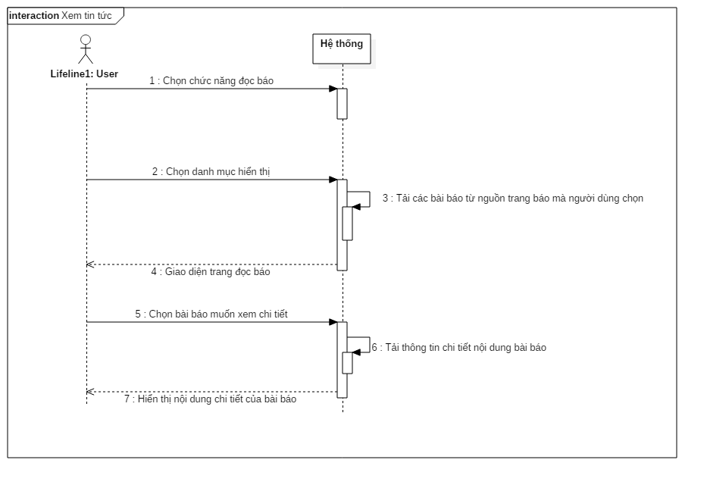

Hình 2.6. *Biểu đồ tuần tự chức năng “Xem tin tức”*

Khi người dùng muốn xem tin tức thì chọn chức năng xem tin tức trên phần mềm. Lúc này phần mềm đưa ra nhiều lựa chọn danh mục của các bài báo cho người dùng.

Người dùng chọn danh mục mình quan tâm và muốn xem.

Hệ thống bắt đầu tải các bài báo từ các nguồn báo ( các nguồn báo được lựa chọn trong chức năng quản lý nguồn trang) và sắp xếp lại các bài báo theo thứ tự thời gian.

Sau đó phần mềm hiển thị toàn bộ giao diện trang đọc báo bao gồm các thông tin cơ bản của các bài báo vừa lấy được như tiêu đề bài báo, thời gian đăng báo, hình ảnh đại diện cho bài báo, số người bình luận trên bài báo

Khi người dùng quan tâm cụ thể bài báo nào họ chọn bài báo đó trong danh sách trên. Lúc này hệ thống sẽ tải nội dung chi tiết của bài báo đó và hiển thị cho người dùng.

***4.2. Quản lý nguồn cấp trang***

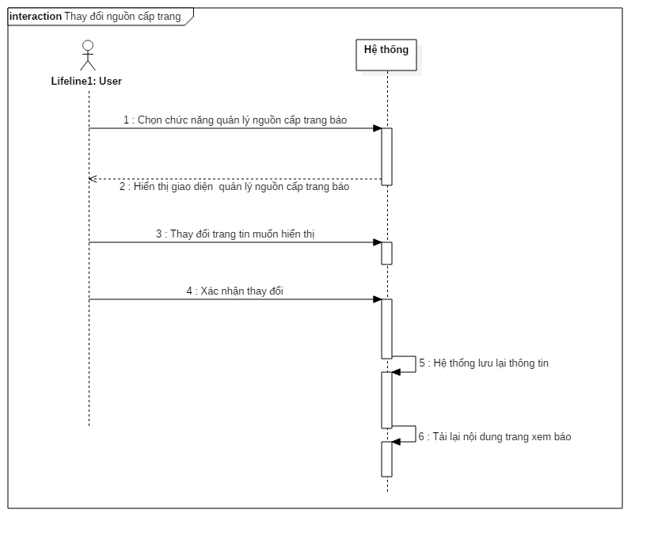

Hình 2.7. *Biểu đồ tuần tự chức năng “Thay đổi nguồn cấp trang”*

Người dùng có thể tuỳ chọn nguồn báo yêu thích tại chức năng này.

Người dùng chọn chức năng quản lý nguồn trang.Hệ thống sẽ hiển thị giao diện quản lý nguồn cấp trang cho người dùng gồm có các nguồn trang có sẵn trong hệ thống( các nguồn trang mà hệ thống hỗ trợ). Thông tin của các nguồn trang bao gồm: ảnh đại diện cho từng trang tin và tên nguồn trang.

Tại đây người dùng có thể tuỳ chọn nguồn trang theo ý thích bằng cách chọn hoặc bỏ chọn các nguồn trang trên giao diện

Khi người dùng xác nhận thay đổi hệ thống cập nhật lại nguồn trang của người dùng để phục vụ lần sau đồng thời cập nhật lại các bài báo cho phù hợp( giống như bước trước đó)

***4.3 Quản lý bài đăng***

* *Thêm bài đăng mới*

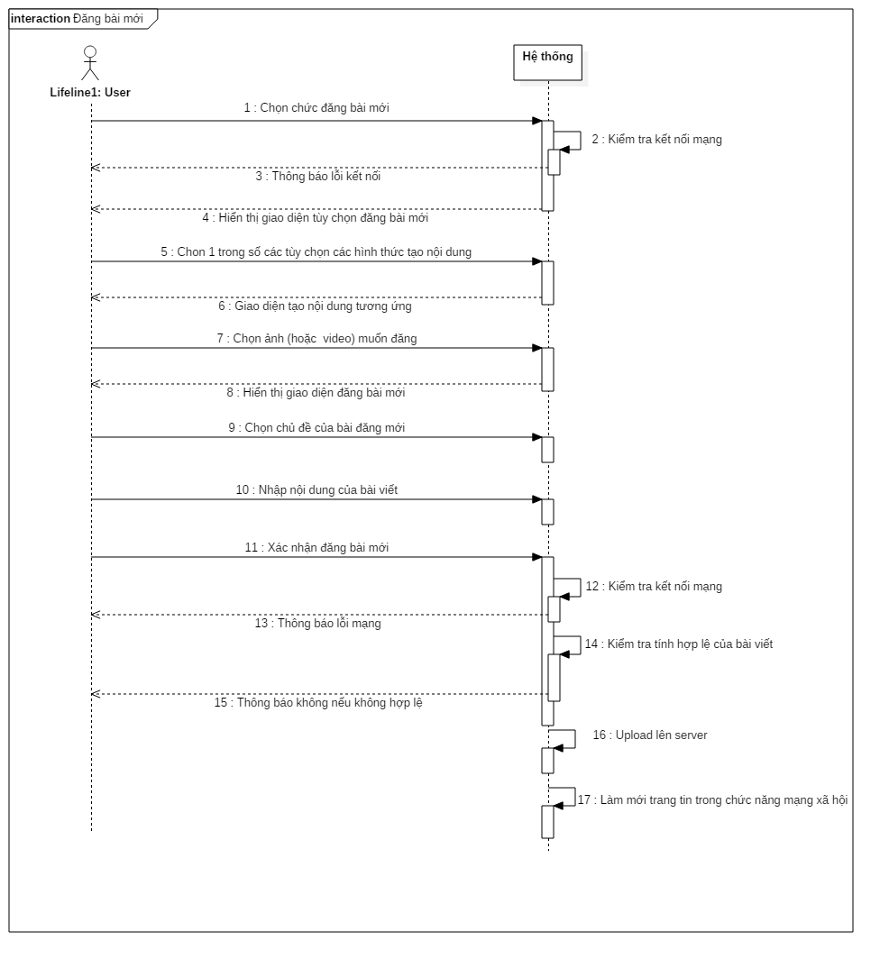

Hình 2.8. *Biểu đồ tuần tự chức năng “Đăng bài mới”*

Để sử dụng chức năng này thì người dùng phải đăng nhập hệ thống và được hệ thống xác thực có quyền sử dụng), nội dung tiếp theo là sau khi đã đảm bảo điều kiện này.

Người dùng chọn chức năng mạng xã hội trên giao diện của hệ thống. Tại đây người dùng tiếp tục chọn chức năng thêm bài đăng mới.

Lúc này hệ thống sẽ kiểm tra kết nối mạng (internet) và GPS của người dùng để đảm bảo đáp ứng đày đủ yêu cầu của chức năng này. Nếu hệ thống kiểm tra thiết bị không có kết nối mạng sẽ hiển thị báo cho người dùng không thực hiện được chức năng này nếu không có kết nối.

Nếu kết nối mạng được đảm bảo, lúc này hệ thống sẽ hiện thị tuỳ chọn cho phép người dùng lấy thông tin gồm có : chụp ảnh( tạo ảnh ngay lúc này) hoặc lấy ảnh từ thư viện( các ảnh có sẵn trước đó trong thiết bị cảu người dùng) hoặc tạo video.

Người dùng chọn một trong số các hình thức tạo nội dung kể trên. Sau đó hệ thống hiện thị giao diện tạo nội dung tương ứng với từng chức tuỳ chọn này.

Người dùng có thể chọn ảnh( nhiều ảnh) hoặc video( chỉ 1 video) mình muốn đăng tải. Sau đó hệ thống hiển thị tiếp giao diện tạo nội dung cho bài đăng mới gồm có chức năng nhập nội dung và chức năng lựa chọn chủ đề cho bài viết, ảnh hoặc video vừa được lựa chọn, chức năng xác nhận đăng bài mới, chức năng huỷ hành động đăng bài mới.

Tại giao diện này người dùng có thể chọn nhập nội dung và chủ đề cho bài viết từ các chức năng được liệt kê trên. Họ còn có thể thêm ảnh mới hoặc loại bỏ các ảnh hoặc video không mong muốn.

Nếu người dùng không muốn tiếp tục có thể chọn hành động huỷ.

Khi người dùng xác nhận đăng bài mới, hệ thống lại kiểm tra kết nối mạng một lần nữa như bước ở nêu ở trên.

Sau đó hệ thống kiểm tra tính hợp lệ của bài viết. Một bài viết được coi là hợp lệ nếu nó đáp ứng yêu cầu sau:

* Các ảnh phải ở cùng 1 vị trí .
* Các ảnh hoặc video muốn đăng tải phải đảm bảo từ 60 phút trở về trước kể từ thời gian tạo.
* Bài viết phải có nội dung và chủ đề cho bài viết.

Hệ thống sẽ thông báo cho người dùng nếu một trong các điều kiện trên không được đảm bảo để người dùng có thể tạo lại dung hợp lý.

Nếu các điều kiện trên thoả mãn, hệ thống sẽ lưu lại thông tin bài viết. Sau đó hệ thống sẽ cập nhật trang bản tin(thêm bài mới đăng) trong chức năng mạng xã hội của toàn bộ người dùng sử dụng hệ thống.

* *Sửa bài đăng*

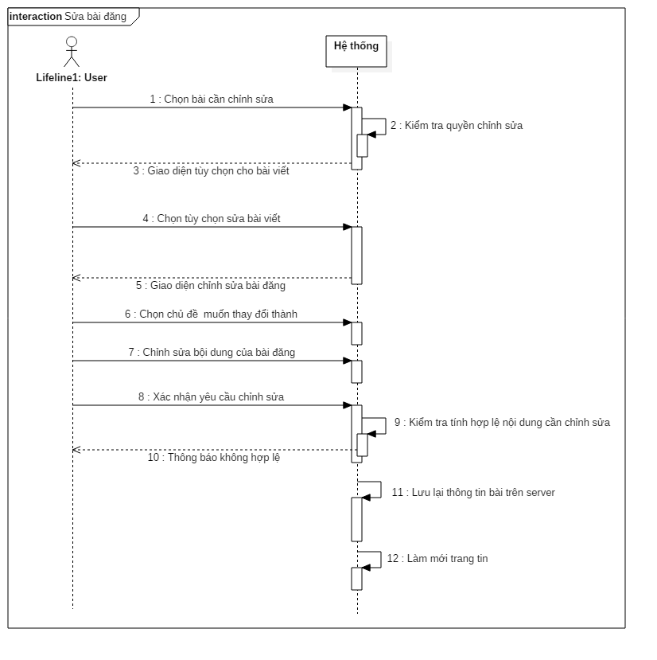

Hình 2.9. *Biểu đồ tuần tự chức năng “Sửa bài viết”*

Để sử dụng chức năng này thì người dùng phải đăng nhập hệ thống,được hệ thống xác thực có quyền sử dụng) và phần mềm xác minh bài viết cần chỉnh sửa do người dùng hiện tại đăng tải, nội dung tiếp theo là sau khi đã đảm bảo điều kiện này.

Người dùng chọn và giữ bài cần chỉnh sửa từ trang bản tin trong chức năng mạng xã hội. Hệ thống hiển thị giao diện tuỳ chọn cho bài viết tương ứng gồm tuỳ chọn xoá bài viết và chỉnh sửa bài viết.

Người dùng chọn tuỳ chọn chỉnh sửa bài viết, lúc này hệ thống sẽ hiện thị giao diện chỉnh sửa bài viết gồm có chức năng nhập nội dung cần chỉnh sửa và chức năng chọn chủ mới cho bài viết, chức năng xác nhận thay đổi và chức năng huỷ thay đổi

Tại đây người dùng có thể nhập nội dung mới mới cho viết của mình, thay đổi chủ hiện tại của bài viết từ giao diện

Người dùng có thể huỷ thay đổi bằng cách chọn chức năng huỷ thay đổi

Khi người dùng xác nhận thay đổi thống hệ thống sẽ kiểm tra tính hợp lệ của bài viết muốn chỉnh sửa. Lúc này nội dung của bài viết không được phép để trống, nếu không hợp lệ hệ thống ẽ thông báo cho người dùng.

Nếu nội dung đã hợp lệ hệ thống sẽ lưu lại thông tin bài viết sau khi chỉnh sửa.

Sau đó hệ thống sẽ cập nhật trang bản tin(sửa nội dung bài đăng hiện tại) trong chức năng mạng xã hội của toàn bộ người dùng sử dụng hệ thống.

* *Xóa bài viết*

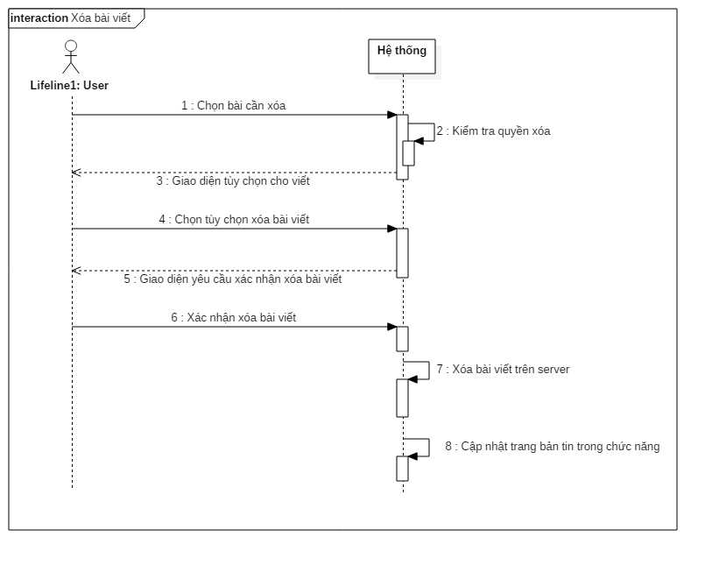

Hình 2.10. *Biểu đồ tuần tự chức năng “Xóa bài viết”*

Để sử dụng chức năng này thì người dùng phải đăng nhập hệ thống,được hệ thống xác thực có quyền sử dụng) và phần mềm xác minh bài viết cần loại bỏ do người dùng hiện tại đăng tải, nội dung tiếp theo là sau khi đã đảm bảo điều kiện này.

Người dùng chọn và giữ bài cần chỉnh sửa từ trang bản tin trong chức năng mạng xã hội. Hệ thống hiển thị giao diện tuỳ chọn cho bài viết tương ứng gồm tuỳ chọn xoá bài viết và chỉnh sửa bài viết.

Người dùng chọn tuỳ chọn xoá bài viết, lúc này hệ thống sẽ hiện thị giao diện yêu cầu người dùng xác nhận có chấp nhận xoá bài viết này hay không.

Nếu người dùng không đồng ý xoá có thể huỷ bằng cách không chấp nhận yêu cầu trên.

Nếu người dùng xác nhận chắc chắn muốn xoá bài viết này thì hệ thống sẽ loại bỏ nội dung của bài viết ra khỏi hệ thống.

Sau đó hệ thống sẽ cập nhật trang bản tin(xoá bài đăng hiện tại) trong chức năng mạng xã hội của toàn bộ người dùng sử dụng hệ thống.

***4.4 Kiểm duyệt bài đăng***

* *Khóa bài đăng*

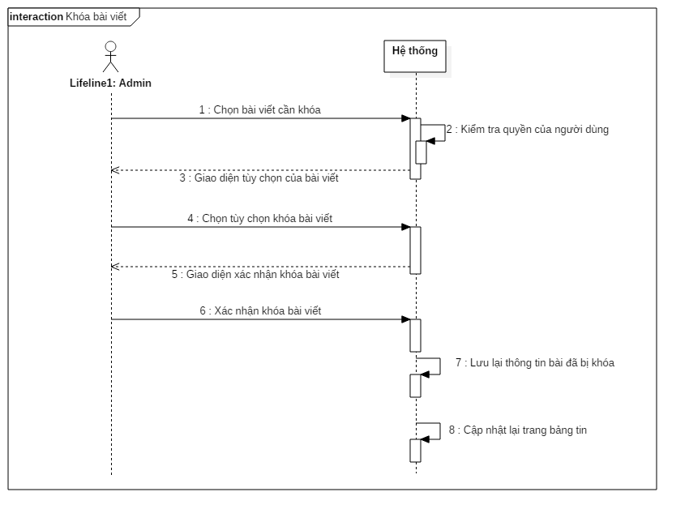

* Hình 2.11. *Biểu đồ tuần tự chức năng “Khóa bài đăng”*

Để sử dụng chức năng này thì người dùng phải đăng nhập hệ thống,được hệ thống xác thực có quyền quản trị, nội dung tiếp theo là sau khi đã đảm bảo điều kiện này.

Người dùng chọn và giữ bài cần khoá từ trang bản tin trong chức năng mạng xã hội. Hệ thống hiển thị giao diện tuỳ chọn cho bài viết tương ứng tuỳ chọn khoá bài viết ( có thêm xoá bài viết chỉnh sửa bài viết nếu là bài của người quản trị này)

Khi người quản trị chọn tuỳ chọn khoá bài viết hệ thống sẽ hiển thị yêu cầu xác thực chắn chắn muốn khoá bài viết.

Nếu người dùng không đồng ý khoá bài vết có thể huỷ bằng cách không chấp nhận yêu cầu trên.

Nếu người dùng xác nhận chắc chắn muốn khoá hệ thống sẽ ghi nhận bài viết này đã bị khoá và do ai khoá, thời gian khoá bài.

Sau đó hệ thống sẽ cập nhật trang bản tin(xoá bài đăng hiện tại) trong chức năng mạng xã hội của toàn bộ người dùng sử dụng hệ thống.

* Mở khóa bài đăng

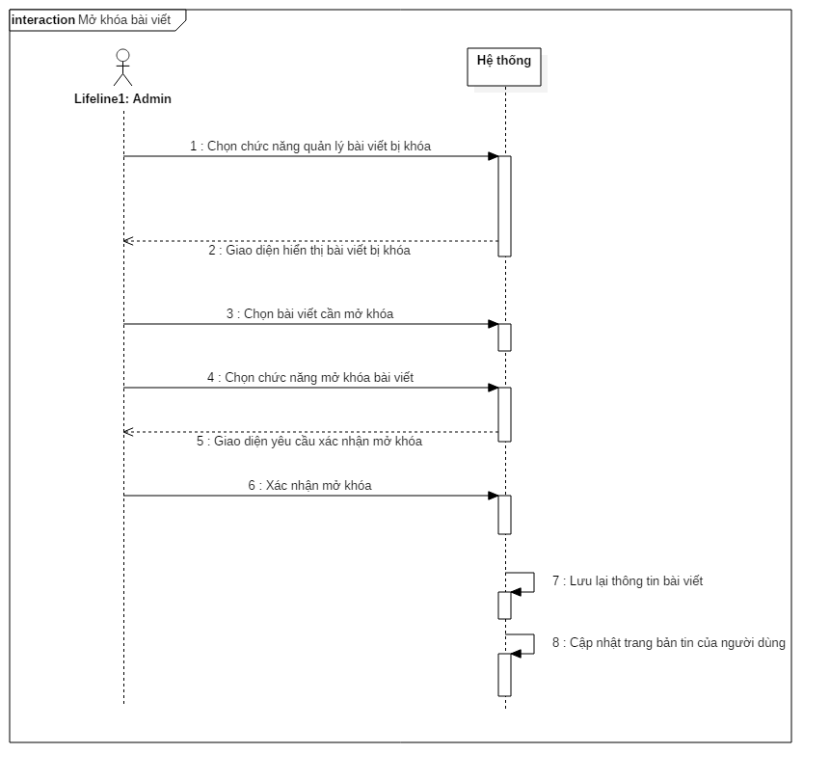

* Hình 2.12. *Biểu đồ tuần tự chức năng “*Mở khóa bài đăng”

Để sử dụng chức năng này thì người dùng phải đăng nhập hệ thống,được hệ thống xác thực có quyền quản trị, nội dung tiếp theo là sau khi đã đảm bảo điều kiện này.

Người quản trị chọn chức năng quản lý bài viết bị khoá trên giao diện của phầm mềm( phần chức năng dành riêng cho người có quyền quản trị).

Hệ thống sẽ lấy thông tin các bài viết đã bị khoá hiện thị lên giao diện trang quản lý bài viết bị khoá gồm có thông tin cơ của bài viết kèm theo người quản trị đã khoá bái viết, thời gian khoá bài viết.

Người dùng chọn bài cần mở khoá trong giao diện này. Sau đó chọn tiếp chức năng mở khoá cho bài viết

Hệ thống yêu cầu xác nhận chắc chắn muốn mở khoá cho bài viết này hay không.

Nếu người dùng không đồng ý mở khoá bài vết có thể huỷ bằng cách không chấp nhận yêu cầu trên

Nếu người dùng xác nhận chắc chắn muốn mở khoá hệ thống sẽ ghi nhận bài viết này đã đã được mở khoá và cập nhật lại thời gian đăng bài cho bài viết.

Sau đó hệ thống sẽ cập nhật trang bản tin(thêm bài đăng mới) trong chức năng mạng xã hội của toàn bộ người dùng sử dụng hệ thống.

***4.5 Bình luận***

* ***Thêm bình luận***

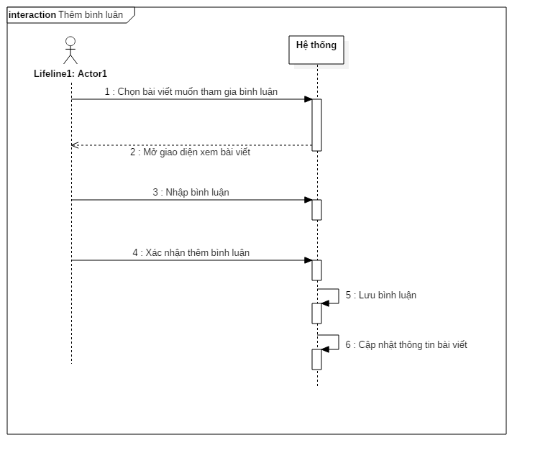

* Hình 2.13. *Biểu đồ tuần tự chức năng “Thêm bình luận”*

Để sử dụng chức năng này thì người dùng phải đăng nhập hệ thống và được hệ thống xác thực có quyền sử dụng), nội dung tiếp theo là sau khi đã đảm bảo điều kiện này.

Người dùng chọn bài cần tham gia phản biện( bình luận ý kiến) từ trang bản tin trong chức năng mạng xã hội.

Hệ thống tải nội dung chi tiết cảu bài viết lên giao diện trang chi tiết bài viết gồm có thông tin cơ bản của bài viết( chủ đề, nội dung, ảnh hoặc video đi kèm), các bình luận của bài viết trước đó nếu có, khu vực để nhập bình luận mới.

Người dùng nhập nội dung bình luận với hoặc trả lời bình luận trước đó tuỳ theo nhu cầu.

Hệ thống kiểm tra nội dung của bình luận nếu không bị bỏ trống thì tự động kích hoạt chức năng gửi bình luận bị vô hiệu hoá trước đó.

Người dùng xác gửi bình luận mới hoặc trả lời cho bình luận trước đó hệ thống lưu lại thông tin của bình luận này.

Sau đó hệ thống cập nhật(thêm mới bình luận) lại các bình luận của bài viết trên các thiết bị đang xem chi tiết của cùng bài viết này.

* ***Sửa bình luận***

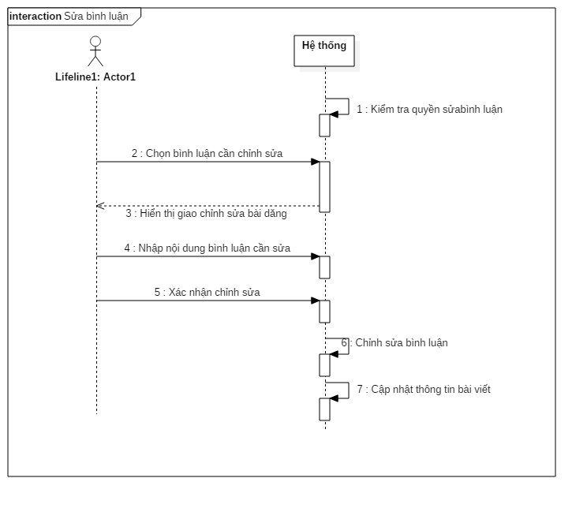

* Hình 2.14. *Biểu đồ tuần tự chức năng “Sửa bình luận”*

Để sử dụng chức năng này thì người dùng phải đăng nhập hệ thống và được hệ thống xác thực có quyền sử dụng) và hệ thống xác nhận bình luận cần chỉnh sửa là của người dùng hiện tại đăng tải, nội dung tiếp theo là sau khi đã đảm bảo điều kiện này.

Người dùng mở trang giao diện chi tiết của bài viết cần chỉnh sửa bình luận theo cách đã nêu ở phần a.

Người dùng chọn tuỳ chọn chỉnh sửa nội dung hệ thống hiện thị giao diện chỉnh sửa nội dung bình luận cho người dùng. Giao diện gồm có: phần nhập nội dung mới cho bình luận, chức năng xác nhận thay đổi và huỷ thay đổi.

Tại đây người dùng nhập nội dung mới cho bình luận. Người dùng có thể huỷ thay đổi bằng cách chọn chức năng huỷ thay đổi.

Người dùng xác nhận thay đổi nội dung bình luận, nếu nội dung mới không bị rỗng hệ thống sẽ ghi nhận thay đổi này.

Sau đó hệ thống cập nhật(chỉnh sửa nội dung bình luận hiện tại) lại nội dung bình luận của bài viết trên các thiết bị đang xem chi tiết của cùng bài viết này.

* ***Xóa bình luận***

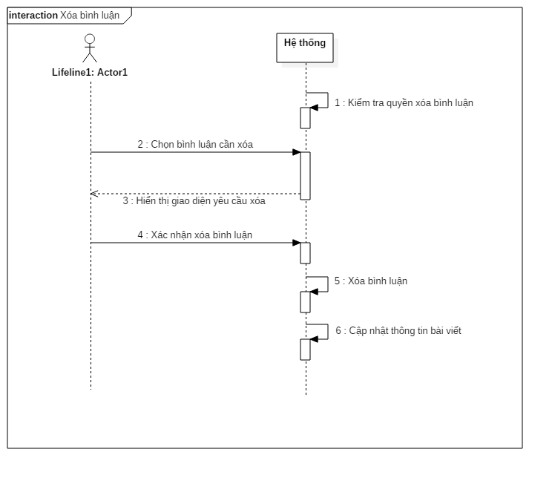

* Hình 2.15. *Biểu đồ tuần tự chức năng “Xóa bình luận”*

Để sử dụng chức năng này thì người dùng phải đăng nhập hệ thống và được hệ thống xác thực có quyền sử dụng) và hệ thống xác nhận bình luận cần chỉnh sửa là của người dùng hiện tại đăng tải, nội dung tiếp theo là sau khi đã đảm bảo điều kiện này.

Người dùng mở trang giao diện chi tiết của bài viết cần chỉnh sửa bình luận theo cách đã nêu ở phần a.

Người dùng chọn bình luận muốn xoá và chọn tiếp tuỳ chọn xoá bình luận không mong muốn.

Hệ thống yêu cầu xác nhận chắc chắn muốn xoá bình luận hay không.

Nếu người dùng không đồng ý xoá bình luận có thể huỷ bằng cách không chấp nhận yêu cầu trên.

Nếu người dùng xác nhận chắc chắn muốn xoá hệ thống sẽ loại bỏ bình luận này khỏi hệ thống.

Sau đó hệ thống cập nhật( xoá bình luận hiện tại) lại nội dung bình luận của bài viết trên các thiết bị đang xem chi tiết của cùng bài viết này.

***4.6. Yêu cầu trợ giúp SOS***

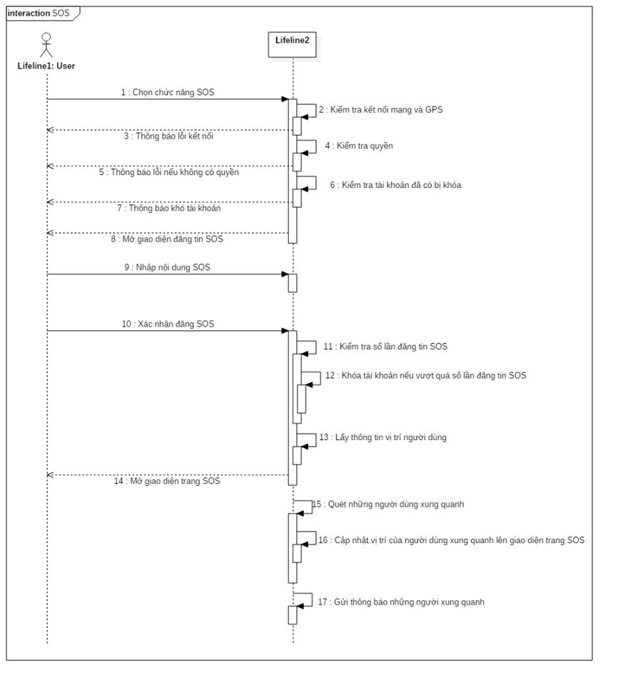

* Hình 2.16. *Biểu đồ tuần tự chức năng “Yêu cầu trợ giúp”*

Để sử dụng chức năng này thì người dùng phải đăng nhập hệ thống và được hệ thống xác thực có quyền sử dụng), nội dung tiếp theo là sau khi đã đảm bảo điều kiện này.

Người dùng chọn chức năng SOS từ giao diện của chương trình.

Hệ thống kiểm tra kết nối mạng (internet) và GPS trên thiết bị cảu người dùng. Nếu không thể tìm thấy kết nối thông báo cho người dùng cần bật các kết nối để có thể sử dụng chức năng này.

Chương trình tiếp tục kiểm tra trên hệ thống xem tài khoản này có nằn trong danh sách bị khoá tài khoản hay không( tài khoản bị khoá do phát hiện spam SOS quá nhiều trong 1 ngày).

Nếu thoả mãn các điều kiện trên, hệ thống hiển thị giao diện đăng tin SOS gồm có khu vực nhập nội dung SOS, khu vực gợi ý các trường hợp SOS thường gặp, chức năng xác nhận đăng tin và huỷ đăng tin SOS.

Người dùng nhập nội dung SOS để người dùng khác giúp đỡ.

Nếu không muốn tiếp tục người dùng có thể chọn chức năng huỷ đăng tin.

Khi người dùng xác nhận đăng tin SOS hệ thống ghi nhận lại số lần đăng tin SOS trước đó trong một ngày.

Hệ thống ghi nhận thông tin SOS này trên hệ thống bao gồm người đăng tin, vị trí, nội dung SOS.

Hệ thống tiếp tục lấy thông tin về vị trí của người dùng. Tiếp theo đó hệ thống hiển thị giao diện trang SOS lúc này gồm có bản đồ và vị trí hiện tại của người sử dụng trên bản đồ đó.

Sau đó hệ thống tiếp tục lấy trông tin vị trí của các người dùng khác trong phạm vi bán kính 5km với người dùng hiện tại. Tiếp tục cập nhật vị trí của người các người dùng này lên trang giao diện SOS hiện tại.

Hệ thống sẽ gửi thông báo SOS đến các người dùng này. Trên thiết bị của của các ngừoi dùng này sẽ xuất hiện thông báo cho biết nội dung cần cầu cứu và khoảng các đến vị trí cảu người cần giúp đỡ.

Người dùng có thể chọn các người dùng khác để hiện thị chỉ đường đi ngắn nhất trên bản đồ .

* ***Hủy tin SOS***

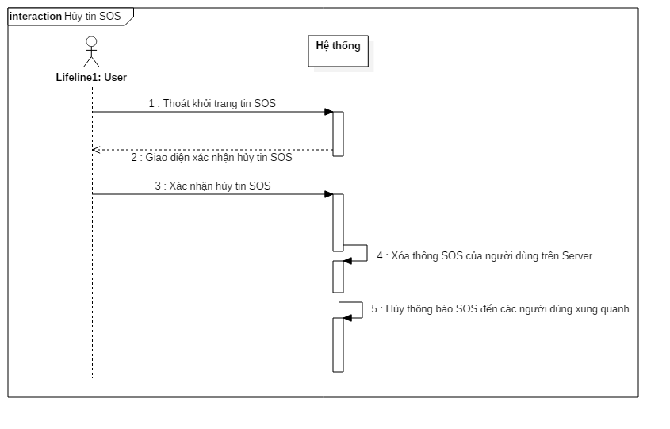

* Hình 2.17. *Biểu đồ tuần tự chức năng “Hủy SOS”*

Khi người dùng muốn huỷ đăng tin SOS thì họ cần phải thoát khỏi giao diện trang SOS.

Hệ thống yêu cầu xác nhận chắn chắn muốn huỷ đăng tin SOS hay không.

Nếu người dùng không đồng ý huỷ đăng tin SOS có thể huỷ bằng cách không chấp nhận yêu cầu trên.

Nếu người dùng xác nhận chắc chắn muốn huỷ đăng tin SOS hệ thống sẽ loại bỏ thông tin SOS này khỏi hệ thống.

Hệ thống sẽ tìm kiếm những người đã nhận thông báo trước đó, sau đó huỷ thông báo đến các người dùng này.

**4.7 Thông báo bài viết mới**

* ***Thông báo bài viết mới***

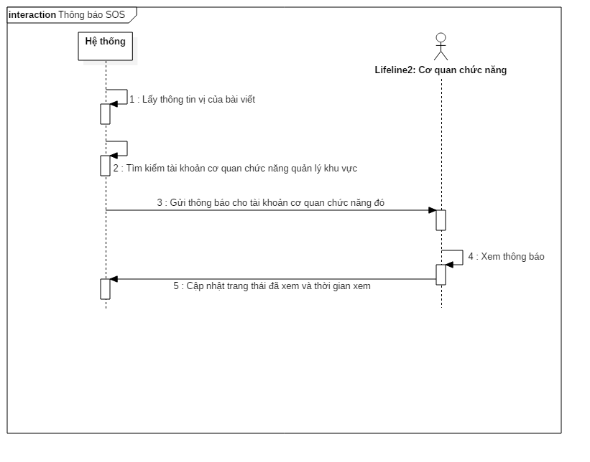

* Hình 2.18. *Biểu đồ tuần tự chức năng “Thông báo bài viết mới”*

Điều kiện trước là người dùng đã đăng bài viết mới thành công thì chức năng này được hệ thống tự động kích hoạt.

Khi đó hệ thống sẽ lấy thông tin vị trí của bài viết ( vị trí của bài viết được gắn ở thông tin thông tin bức ảnh hoặc video đi kèm bài viết).

Sau khi đã có thông tin vị trí của bài viết hệ thống tìm kiếm tài khoản cơ quan chức năng( tài khoản cơ quan chức năng được quản trị cấp cho các đối tượng là có trách nhiệm xử lý) quản lý khu vực ảnh hưởng của bài viết.

Sau đó hệ thống gửi thông báo đến các tài khoản này để họ kịp thời xử lý.

Nếu cơ quan chức năng chọn xem các thông báo này hệ thống cập nhật lại thời gian xem và trạng thái đã xem của thông báo.

# CHƯƠNG III: THIẾT KẾ HỆ THỐNG

1. **Thiết kế lớp chi tiết**

**1.1 Mô hình lớp**

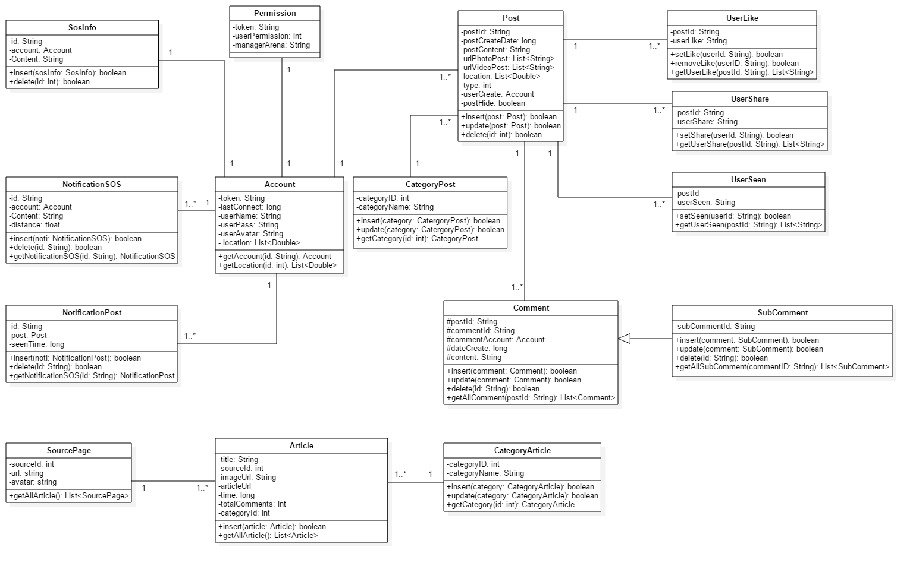

* Hình 3.1: Mô hình lớp

1. **Thông tin về lớp**
   1. **Account(**lớp lưu thông tin tài khoản của người dùng)

|  |  |  |  |  |  |
| --- | --- | --- | --- | --- | --- |
| TT | Tên thuộc tính | Khóa chính | Khóa ngoại | Kiểu dữ liệu | Ý nghĩa |
| 1 | Token | x |  | String | Mã của người dùng |
| 2 | LastConnect |  |  | long | Thời gian cuối cùng người dùng kết nối với hệ thống |
| 3 | UserName |  |  | String | Tên đăng nhập |
| 4 | UsePass |  |  | String | Mật khẩu của người dùng |
| 5 | UserPermission |  |  | Int | Xác định quyền của người dùng |
| 6 | ManagerArena |  |  | String | Khu vực quản lý(đối với tài khoản cơ quan chức năng) |
| 7 | UserAvatar |  |  | String | Địa chỉ ảnh đại diện |
| 8 | Location |  |  | List<Double> | Vị trí hiện tại của người dùng |

**2.2.** **Post (**lớp lưu thông tin về bài viết của người dùng)

|  |  |  |  |  |  |
| --- | --- | --- | --- | --- | --- |
| STT | Tên thuộc tính | Khóa chính | Khóa ngoại | Kiểu dữ liệu | Ý nghĩa |
| 1 | Postld | x |  | String | Mã của bài viết |
| 2 | PostCreateDate |  |  | Long | Thời gian tạo bài viết |
| 3 | PostContent |  |  | String | Nội dung của bài viết |
| 4 | UrlPhotoPost |  |  | List<String> | Địa chỉ vị trí ảnh của bài viết |
| 5 | UrlVideoPost |  |  | List<String> | Địa chỉ vị trí video của bài viết |
| 6 | Location |  |  | List<Double> | Vị trí của bài viết |
| 7 | Type |  | x | int | Mã chủ đề của bài viết |
| 8 | UserCreate |  |  | Account | Người tạo bài viết |
| 9 | PostHide |  |  | Boolean | Đánh dấu bài viết bị khóa |

**2.3.** **CategoryPost (**lớp lưu thông tin chủ đề của người dùng)

|  |  |  |  |  |  |
| --- | --- | --- | --- | --- | --- |
| STT | Tên thuộc tính | Khóa chính | Khóa ngoại | Kiểu dữ liệu | Ý nghĩa |
| 1 | CategoryID | x |  | Int | Mã chủ đề của bài viết |
| 2 | CategoryName |  |  | String | Tên chủ đề của bài viết |

**2.4.** **UserLike (**thông tin về người dùng quan tâm đến bài viết)

|  |  |  |  |  |  |
| --- | --- | --- | --- | --- | --- |
| STT | Tên thuộc tính | Khóa chính | Khóa ngoại | Kiểu dữ liệu | Ý nghĩa |
| 1 | Postld |  |  | String | Mã bài viết |
| 2 | UserLike |  |  | List<String> | Danh sách người dùng thích bài viết |

* 1. **UserShare (**thông tin người dùng chia sẻ thông tin bài viết)

|  |  |  |  |  |  |
| --- | --- | --- | --- | --- | --- |
| STT | Tên thuộc tính | Khóa chính | Khóa ngoại | Kiểu dữ liệu | Ý nghĩa |
| 1 | Postld |  |  | String | Mã bài viết |
| 2 | UserShare |  |  | List<String> | Danh sách người dùng chia sẻ bài viết |

* 1. **UserSeen (**thông tin người dùng đã xem bài viết)

|  |  |  |  |  |  |
| --- | --- | --- | --- | --- | --- |
| STT | Tên thuộc tính | Khóa chính | Khóa ngoại | Kiểu dữ liệu | Ý nghĩa |
| 1 | Postld |  |  | String | Mã bài viết |
| 2 | UserSeen |  |  | List<String> | Danh sách người dùng đã xem bài viết |

* 1. **Comment (**lưu thông tin bình luận cảu người dùng)

|  |  |  |  |  |  |
| --- | --- | --- | --- | --- | --- |
| STT | Tên thuộc tính | Khóa chính | Khóa ngoại | Kiểu dữ liệu | Ý nghĩa |
| 1 | Postld |  | x | String | Mã bài viết |
| 2 | Commentld | x |  | String | Mã bình luân |
| 3 | CommentAccount |  |  | Account | Người bình luân |
| 4 | DateCreate |  |  | Long | Ngày bình luận |
| 5 | Content |  |  | String | Nội dung bình luận |

* 1. **SubComment (**lưu thông tin bình luận con của bình các bình luận)

|  |  |  |  |  |  |
| --- | --- | --- | --- | --- | --- |
| STT | Tên thuộc tính | Khóa chính | Khóa ngoại | Kiểu dữ liệu | Ý nghĩa |
| 1 | CommentId |  | x | String | Mã của bình luân |
| 2 | SubCommentld |  | x | String | Mã bình luân con |
| 3 | CommentAccount |  |  | Account | Người bình luân |
| 4 | DateCreate |  |  | Long | Ngày bình luận |
| 5 | Content |  |  | String | Nội dung bình luận |

* 1. **SosInfo (**lớp lưu trữ thông tin cầu cứu(SOS) của người dùng)

|  |  |  |  |  |  |
| --- | --- | --- | --- | --- | --- |
| STT | Tên thuộc tính | Khóa chính | Khóa ngoại | Kiểu dữ liệu | Ý nghĩa |
| 1 | ID | x |  | String | Mã SOS |
| 2 | Account |  |  | Account | Người tạo thông tin SOS |
| 3 | Content |  |  | String | Nội dung SOS |

* 1. **Article (**lớp lưu thông tin về bài báo từ các nguồn cấp trang)

|  |  |  |  |  |  |
| --- | --- | --- | --- | --- | --- |
| STT | Tên thuộc tính | Khóa chính | Khóa ngoại | Kiểu dữ liệu | Ý nghĩa |
| 1 | Title |  |  | String | Tiêu đề bài báo |
| 2 | SourceId |  | x | Int | Mã nguồn trang cấp bài |
| 3 | ImageUrl |  |  | String | Địa chỉ ảnh đại diện bài báo |
| 4 | ArticleUrl |  |  |  | Địa chỉ url của bài báo |
| 5 | Time |  |  | Long | Thời gian bài báo được đăng tải |
| 6 | TotalComment |  |  | Int | Số bình luận trong bài báo |

**2.11. CategoryArticle (**lớp lưu thông tin danh mục của các bài báo)

|  |  |  |  |  |  |
| --- | --- | --- | --- | --- | --- |
| STT | Tên thuộc tính | Khóa chính | Khóa ngoại | Kiểu dữ liệu | Ý nghĩa |
| 1 | CategoryID | x |  | Int | Mã danh mục bài báo |
| 2 | CategoryName |  |  | String | Tên danh mục bài báo |

**2.12. SourcePage (**lớp lưu thông tin các nguồn cấp trang báo)

|  |  |  |  |  |  |
| --- | --- | --- | --- | --- | --- |
| STT | Tên thuộc tính | Khóa chính | Khóa ngoại | Kiểu dữ liệu | Ý nghĩa |
| 1 | SourceId | x |  | Int | Mã nguồn cấp trang |
| 2 | Url |  |  | String | Địa chỉ URL nguồn cấp trang |
| 3 | Avatar |  |  | String | Địa chỉ vị trí ảnh đại diện |

**2.13. NotificationSOS (**lớp lưu thông tin thông báo về tình trạng SOS cảu người cần giúp đỡ đền cho người dùng khác**)**

|  |  |  |  |  |  |
| --- | --- | --- | --- | --- | --- |
| STT | Tên thuộc tính | Khóa chính | Khóa ngoại | Kiểu dữ liệu | Ý nghĩa |
| 1 | Id | x |  | Int | Mã thông báo SOS |
| 2 | Content |  |  | String | Nội dung SOS |
| 3 | Account |  |  | Account | Người tạo SOS |
| 4 | Distance |  |  | Float | Khoảng cách đển người đăng tin SOS |

**2.14. NotificationPost (**: lớp lưu thông báo bài viết mới đền các tài khoản cơ quan chức năng)

|  |  |  |  |  |  |
| --- | --- | --- | --- | --- | --- |
| STT | Tên thuộc tính | Khóa chính | Khóa ngoại | Kiểu dữ liệu | Ý nghĩa |
| 1 | Id | x |  | Int | Mã thông báo bài viết mới |
| 2 | Post |  |  | Post | Thông tin về bài viết mới |
| 3 | SeenTime |  |  | Long | Thời gian xem thông báo |

**2.15.** **Cơ sở dữ liệu( Sử dụng Firebase Database)**

**2.15.1 Giới thiệu về Firebase Database**

* Firebase Realtime database là một cloud hosted database hỗ trợ đa nền tảng: Android, IOS và Web. Tất cả dữ liệu được lưu trữ ở định dạng JSON và với bất kể một sự thay đổi dữ liệu nào thì có sự phản hồi ngay lập tức, hiển thị đồng bồ trên các nền tảng và các thiết bị. Bài hướng dân này xây dựng nhằm thể hiện sự phản hồi theo thời gian tực của apps một cách đơn giản khi sử dụng Firebase Realtime database.
* Firebase realtime database lưu trữ dữ liệu theo định dạng JSON. Về cơ bản thì toàn bộ dữ liệu là một JSON tree lớn cùng với nhiều điểm node. Nên khi bạn xây dựng dữ liệu, bạn cần chuẩn bị một cấu trúc json để dễ dàng cho việc truy cập tránh việc các node con bị lồng nhau.

**2..15.2 Xây dựng cơ sở dữ liệu với Firebase Database**

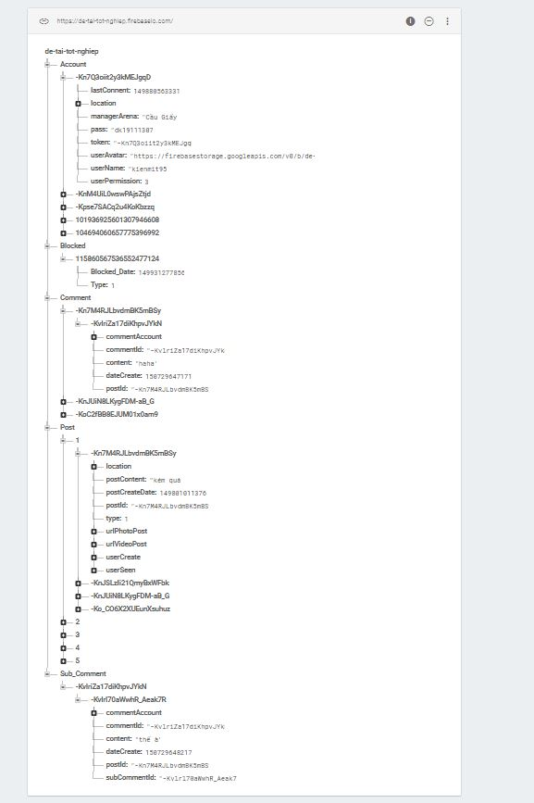

* Hình 3.2. Cơ sở dư liệu Firebase Database

1. **Thiết kế giao diện**

### 3.1 Yêu cầu thiết kế

***Chương trình thiết kế phải đảm bảo những yêu cầu sau:***

* Giao diện dễ hiểu, dễ sử dụng.
* Phân quyền người dùng để đảm bảo tính bảo mật hệ thống.
* Đảm bảo tìm kiếm thông tin dễ dàng.

### Các chức năng chính

* + - 1. Màn hình đăng nhập.
      2. Màn hình đăng kí.
      3. Màn hình chính.
      4. Màn hình xem tin tức.
      5. Màn hình xem bài viết mạng xã hội.
      6. Màn hình yêu cầu trợ giúp(SOS).
      7. Màn hình quản lý nguồn cấp trang .
      8. Màn hình xem chi tiết bài báo.
      9. Màn hình xem chi tiết bài viết trong chức năng mạng xã hội.
      10. Màn hình bản đồ vị trí người dùng trong chức năng SOS.

# CHƯƠNG IV: CÀI ĐẶT VÀ TRIỂN KHAI

1. **Môi trường cài đặt và trình biên dịch sử dụng**

* Chương trình được triển khai chạy trên các thiết bị hệ điều hành android
* Sử dụng một số thư viện hỗ trợ lập trình ứng dụng android như: Jsoup ( để đọc dữ liệu Html, Rss…), Glide( để tải ảnh trên môi trường internet).
* Trình biên dịch được sử dụng là android Studio.

1. **Triển khai**
   1. **Khai thác hệ thống**

*Cách sử dụng hệ thống*: Khởi động hệ thống. Đăng kí/đăng nhập hệ thống để bắt đầu thực hiện chức năng.

***2.1.1 Giao diện người dùng****:*

***a. Giao diện khởi động phần mềm***

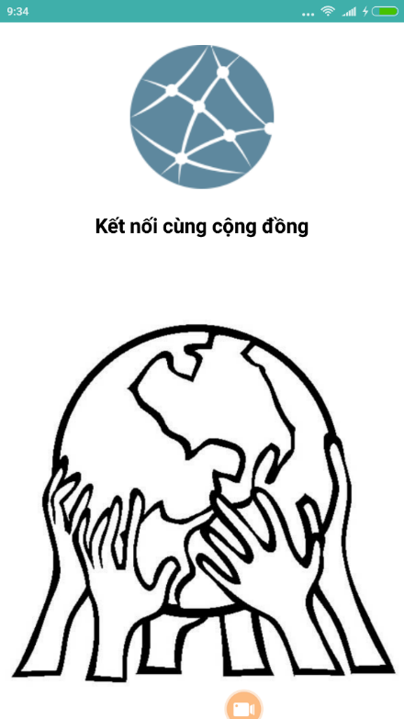

Hình 4.1: *Giao diện khi vào phần mềm*

***b. Giao diện đăng nhập:***

Người dùng sử dụng để đăng nhập vào hệ thống.

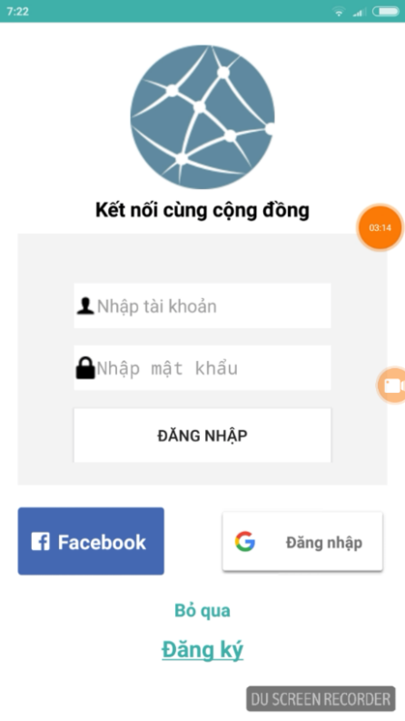

Hình 4.2: *Giao diện khi đăng nhập*

* Người dùng nhập tài khoản vào”Nhập tài khoản”
* Người dùng nhập mật khẩu vào “Nhập mật khẩu”
* Sau đó nhấn nút “Đăng Nhập” hoặc chọn đăng nhập bằng “Facebook” hoặc Gmail
* Nếu người dùng chưa có tài khoản,có thể chọn nút ”Đăng ký” để chuyển sang giao diện đăng ký

***c. Giao diện đăng kí:***

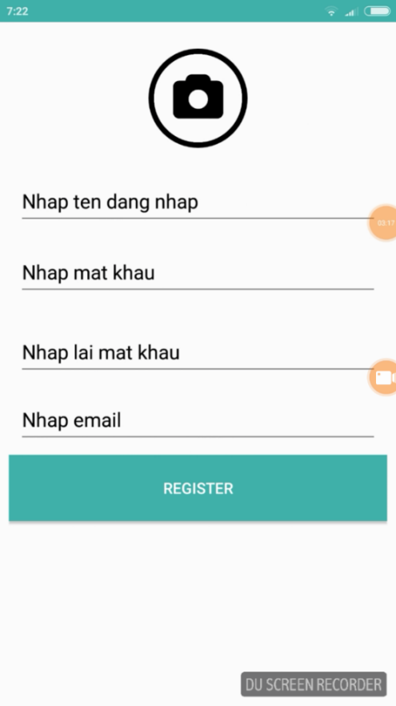

Hình 4.3: *Giao diện khi đăng kí tài khoản mới*

* Người dùng nhập tên đăng nhập vào ” nhập tên đăng nhập”
* Người dùng nhập mật khẩu vào “Nhập mật khẩu”
* Người dùng nhập lại mật khẩu vào “Nhập lại mật khẩu”
* Người dùng nhập email vào ”Nhập email”

**d, Giao diện trang tin tức**

Sau khi đăng nhập hệ thống, người dùng sẽ làm việc với giao diện như sau:

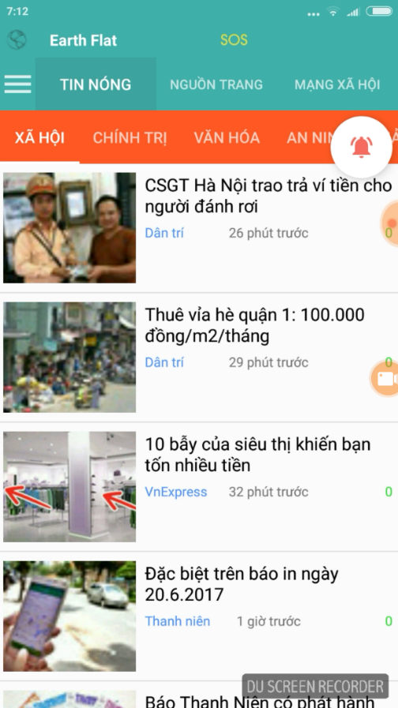

Hình 4.4: Giao diện chính Đọc tin tức

* Người dùng có thể chọn đọc theo các chủ đề có sẵn như “xã hội, Chính trị..” để có thể phù hợp với những nội dung mà mình quan tâm
* Người dùng có thể kích vào bài báo muốn xem để hiện thị chi tiết

**e. Giao diện quản lý nguồn trang**

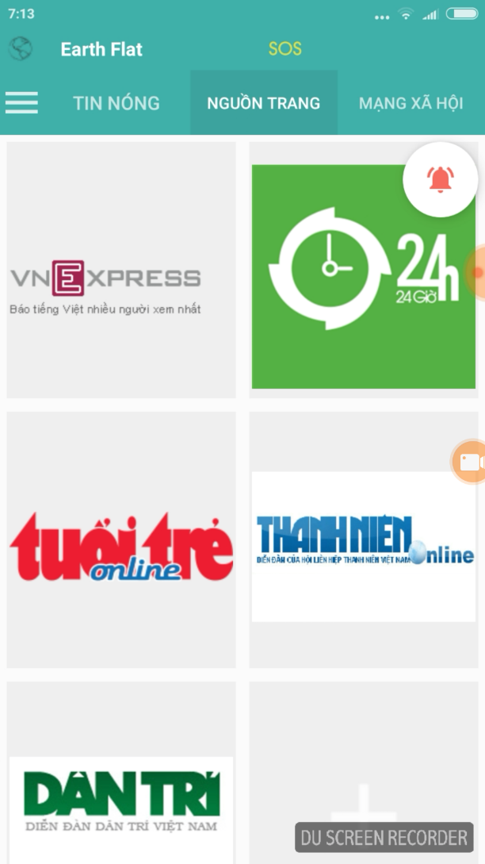

Hình 4.5: Các nguồn trang có sẵn trong hệ thống

* Người dùng chọn ô có dấu cộng để mở ra giao diện thay đổi những nguồn báo hệ thống đã cho sẵn để phù hợp hơn với những nguồn tin tức mà người dùng mong muốn

**f. Giao diện mạng Xã Hội**

Với giao diện “Mạng Xã Hội”, sau khi đăng nhập hệ thống và lựa chọn mục mạng xã hội, người dùng sẽ làm việc với giao diện như sau:

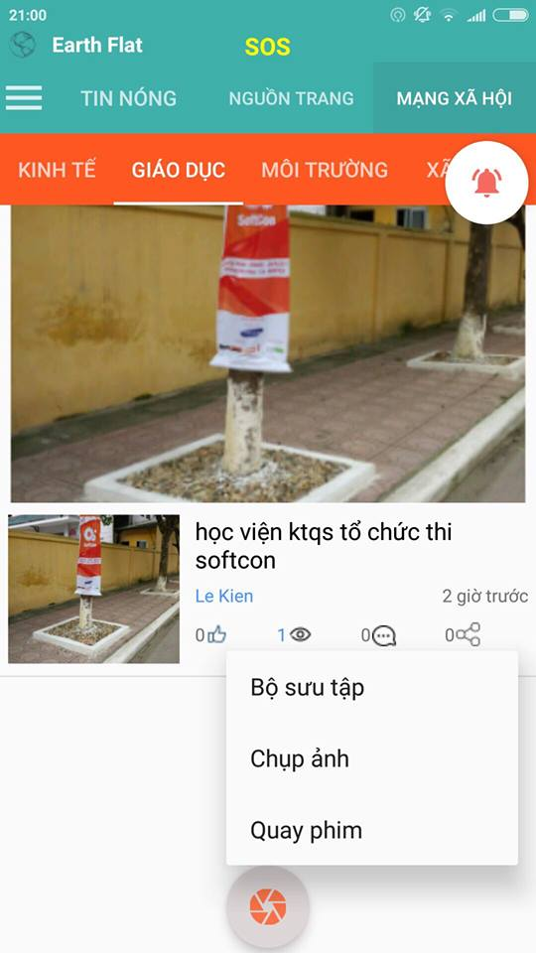

Hình 4.6: Giao diện mạng xã hội

* Người dùng có thể chọn các mục như “bộ sưu tập”,”chụp ảnh”,”quay phim” để có thể đăng bài.

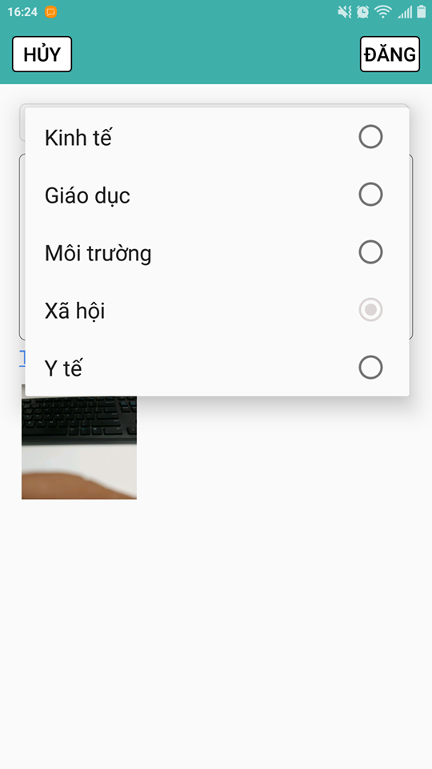

Hình 4.7: Giao diện khi đăng bài

* Sau khi chọn được ảnh hoặc video,người dùng có thể chọn một trong các mục để phù hợp với nội dung mình muốn như “Kinh tế”, “Giáo dục”, “Môi trường”…

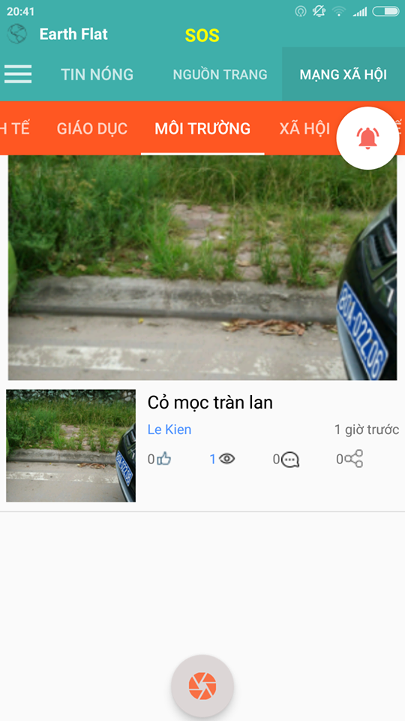

Hình 4.8: Ảnh được hiển thị trên mạng xã hội

* Sau đó bài đăng sẽ được hiển thị lên newfeed

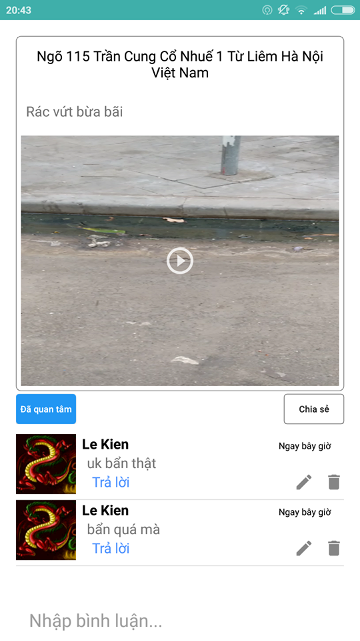

Hình 4.9: Bình luận

* Những người sử dụng phần mềm có tài khoản có thể bình luận vào những bài viết đó,cùng bàn luận về những vấn đề nóng
* Người dùng có thể chọn “trả lời” để trả lời bình luận của người khác cũng như của chính mình

**g. Giao diện yêu cầu trợ giúp (SOS)**

Người dùng có thể chọn tính năng SOS khi gặp những trường hợp khẩn cấp hay khi cần được sự trợ giúp

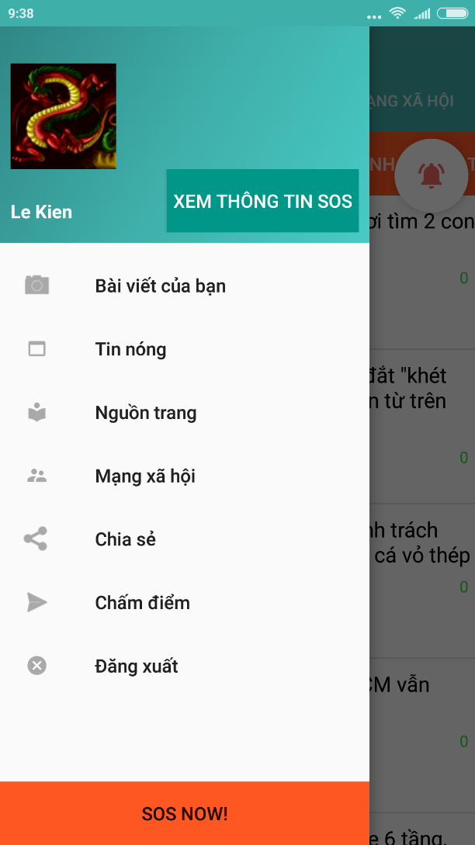

Hình 4.10: Giao diện SOS

* Người dùng chọn nút “SOS NOW” để chuyển đến giao diện SOS

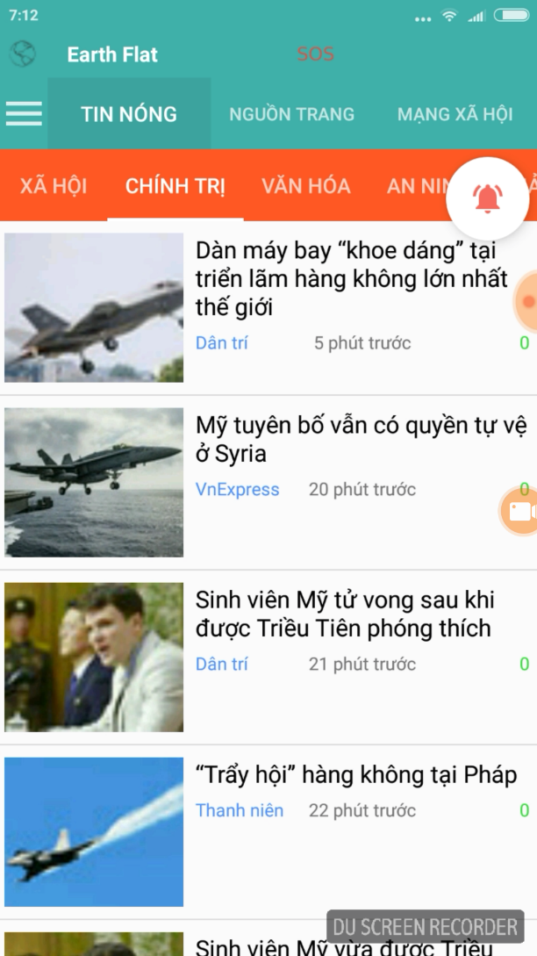

Hình 4.11: Giao diện SOS

* Người dùng có thế chọn nút “SOS” để chuyển đến giao diện SOS

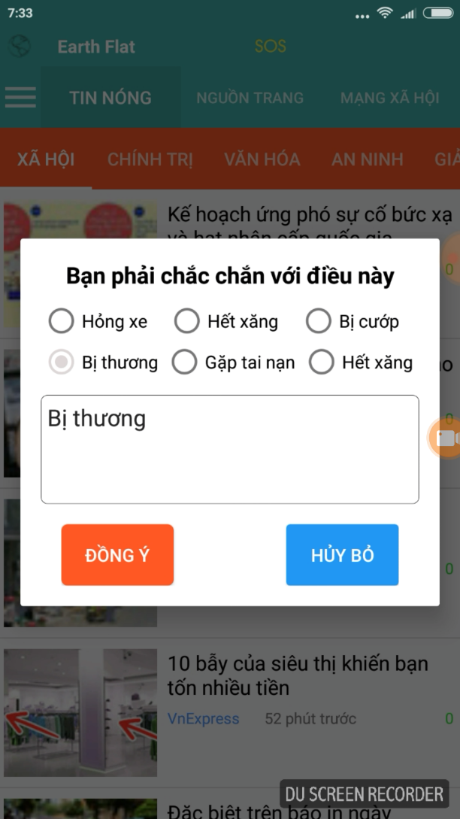

Hình 4.12: Nội dung khi cần được trợ giúp

* Người dùng có thể chọn nội dung yêu cầu như “Hỏng xe”, “Hết xăng”… đã được hệ thống gợi ý sẵn,cũng có thể viết nội dung
* Sau đó chọn “Đồng ý” để gửi yêu cầu hoặc chọn “Hủy bỏ” nếu không cần đến sự trợ giúp nữa
* Sau đó hệ thống sẽ quét để tìm kiếm những người đang sử dụng phần mềm ở xưng quanh người đang cần sự trợ giúp,và có hỗ trợ tìm đường đi đến người đang cần trợ giúp để có thể hỗ trợ nhanh chóng và hiệu quả nhất

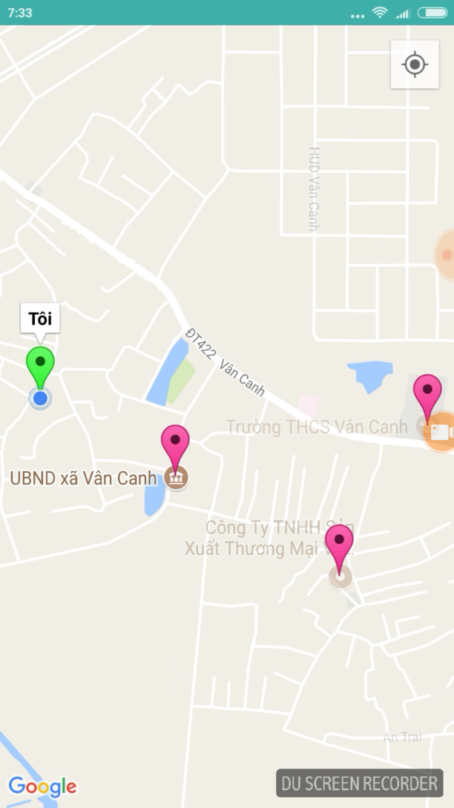

Hình 4.13: Hiển thị những người đang ở xung quanh

* Khi tín hiệu SOS được phát đi,những người đang sử dụng phần mềm ở cách người đang cần trợ giúp bán kính 5km sẽ nhận được thông báo

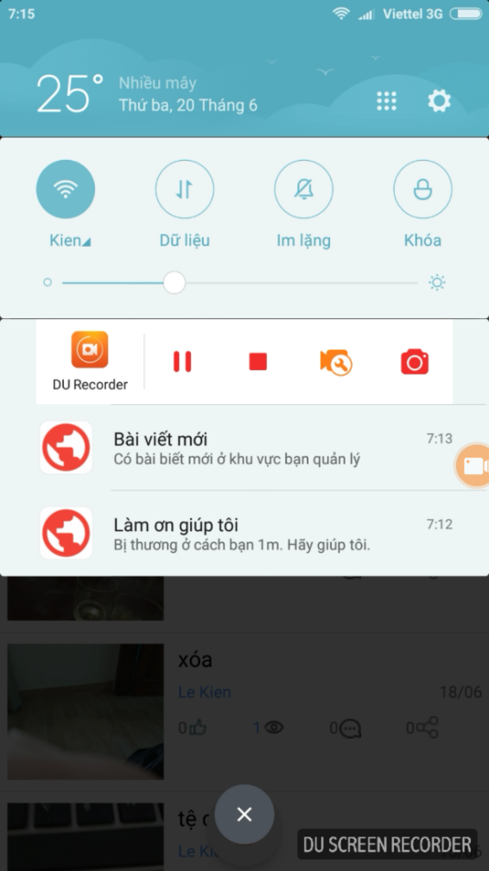

Hình 4.14: Thông báo khi có người câng trợ giúp

**3. Tổng kết và hướng phát triển**

**3.1 Tổng kết**

- Hệ thống đã giải quyết được những vấn đề như là: Cho phép người dùng đọc báo, cầu cứu khi cần thiết với chức năng SOS, cho phép người dùng tham gia mạng xã hội để có thể phản biện, nói ra những ý kiến của mình về mọi vẫn đề của xã hội

- Qua thử nghiệm, các chức năng của hệ thống hoạt động tốt, giao diện sử dụng tiện dụng

**3.2 Hướng phát triển**

**-** Trong tương lai nếu có điều kiện và nhận được những phản hồi tốt từ người dùng thì sẽ tiếp tục phát triển trên hệ điều hành IOS,Windows phone và Web

- Tự động phát hiện và loại bỏ những từ ngữ không lành mạnh được sử dụng trong các bài viết của người dùng

- Tự đông phát hiện và loại bỏ các nội dung như hình ảnh và video vi phạm pháp luật hoặc vi pham thuần phong mĩ tục

**TÀI LIỆU THAM KHẢO**

* + 1. *Bài giảng môn Phân tích thiết kế hệ thống thông tin – Nguyễn Hoài Anh, Học viện kỹ thuật quân sự, 2013*
    2. *Bài giảng môn Phân tích thiết kế hướng đối tượng – Đỗ Mai Hường, Học viện kỹ thuật quân sự, 2014*
    3. *Bài Giảng Thiết kế cơ sở dữ liệu – Đào Thanh Tĩnh, Học viện kỹ thuật quân sự, 2014*
    4. *Lập trình hướng đối tượng theo mô hình 3 lớp (http://minhcanhdn0704.wordpress.com/2012/12/22/lap-trnh-huong-doi-tuong-voi-m-hnh-3-lop-3-layers/)*